**Manual De Usuario**

1. **ADMINISTRADOR**………….……………………………………………………………………………………32
2. Pagina inicial……………….……………………………………………………………………………….32
3. Registro………………….……………………………………………………………………………………33
4. Iniciar sesión………….…………………………………………………………………………………….35
5. ¡Has olvidado tu contraseña!……………….………………………………………………………36
6. Inicio de Administrador…….…………………………………………………………………………37
7. Perfil……………………………………..…….………………………………………………………………37
8. Actualización de datos……………………………………….………………………………………..38
9. Modificar datos del usuario………………………….………………………………………………40
10. Consultar…………………………….……………………………………………………………………….42
11. Información del Aprendiz………………….…………………………………………………………42
12. Modificar datos del aprendiz……………………….………………………………………………43
13. Deserción…………………….………………………………………………………………………………44
14. Aplazamiento…………….………………………………………………………………………………..46
15. Reingreso……………….……………………………………………………………………………………48
16. Fichas……………….…………………………………………………………………………………………50
17. Consultar fichas…………….……………………………………………………………………………51

Tabla de contenido

Requisitos técnicos para el uso 2

Acceso al sistema 2

MANUAL DE USUARIO DEL INSTRUCTOR 3

Pagina inicial 3

Registro 4

Iniciar sesión 4

¡Has olvidado tu contraseña! 5

Inicio Instructor 6

Perfil 6

Actualizacion de datos de usuario 8

Consultar 9

Información del aprendiz 9

Consultar novedad 12

MANUAL DE USUARIO DE BIENESTAR 16

Pagina inicial 16

Registro 17

Iniciar sesión 17

¡Has olvidado tu contraseña! 18

Inicio Instructor 19

Perfil 19

Actualizacion de datos de usuario 21

Consultar 22

Información del aprendiz 22

Consultar novedad 25

MANUAL DE USUARIO DE APOYO ADMINISTRACIÓN 28

Pagina inicial 28

Registro 29

Iniciar sesión 29

¡Has olvidado tu contraseña! 30

Inicio de Apoyo administración 31

Perfil 31

Actualizacion de datos usuario 33

Ingresar aprendiz 34

Consultar Información del aprendiz 35

Modificar datos del aprendiz 38

Registrar Novedad 39

Actualizar Novedad 41

# Requisitos técnicos para el uso

Para poder usar nuestro aplicativo deberá cumplir los siguientes requisitos:

* Contar con acceso a internet
* Tener cuenta institucional SENA
* Tener una cuenta de correo electrónico
* Navegador web

# Acceso al sistema

El ingreso a la página web se realizará desde la siguiente dirección (URL http://localhost:8082/proyecto/index.php)

En el cual una vez de usted se registre como usuario podrá ingresar al sistema.

# MANUAL DE USUARIO DEL INSTRUCTOR

A continuación, el inicio de nuestra página web página web:

## Pagina inicial

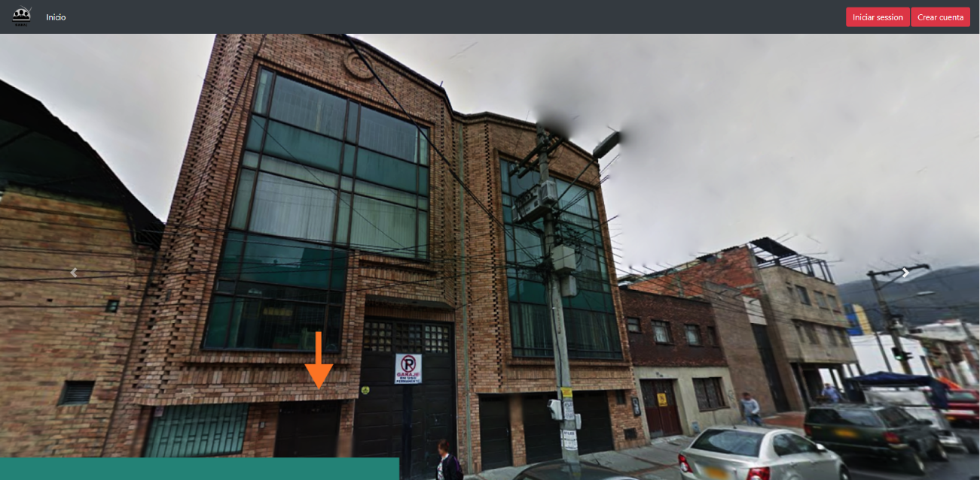

Esta es la página inicial



Que tiene tres opciones que son inicio, iniciar sesión y crear cuenta si entramos a crear cuenta nos mandara a la siguiente página.

## Registro

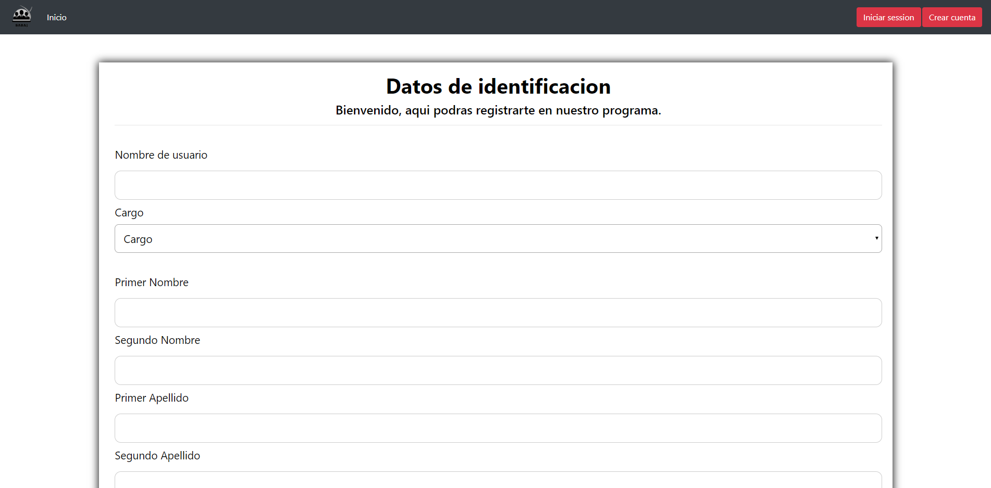

Ya estando en esta página ponderemos todos nuestros datos personales como nuestro nombre de usuario (con el que iniciaremos sesión), nombres, apellidos, número de documento, contraseña, confirme su contraseña (las contraseña deben ser iguales), cargo (instructor, bienestar, apoyo de administración) en este caso va hacer Instructor, genero, correo electrónico, confirme su correo (los correos tienen que ser iguales), en la parte inferior tendremos el botón finalizar para registrarnos,



Si nos parece esta pantalla es porque nos hemos registrado exitosamente y podremos iniciar sesión.





De lo contrario si alguna información está mal nos aparecerá que fue lo que ocurrió.

## Iniciar sesión

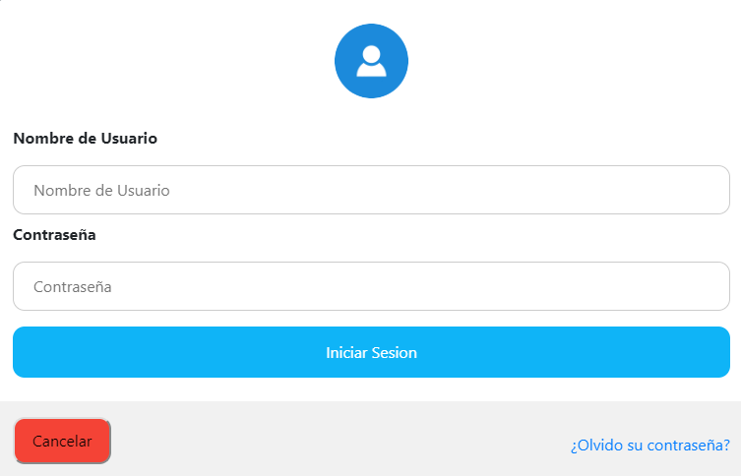

4

3

2

1

En iniciar sesión digitaremos nuestro usuario y contraseña para ingresar al sistema

1. Usuario: pondremos el usuario con el cual nos registramos.
2. Contraseña.
3. Iniciar sesión: ingresar al sistema.
4. ¡Has olvidado tu contraseña!: si se nos olvida la contraseña podremos recuperarla por envió de un correo.

## ¡Has olvidado tu contraseña!

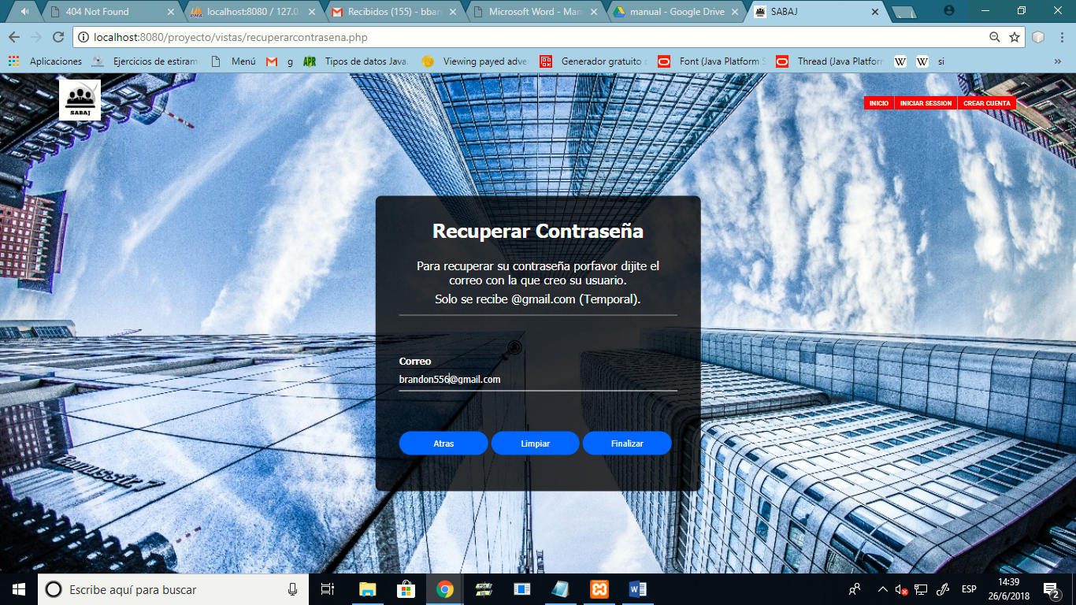

2

1

Aquí podremos recuperar nuestra contraseña mediante el correo electrónico (Gmail.com temporal) esto solo enviara el correo si es Gmail.com.

1. Correo: digitaremos nuestro correo Gmail.com
2. Finalizar: nos enviara un correo electrónico a nuestro Gmail con una serie de pasos para la recuperación.

## Inicio Instructor

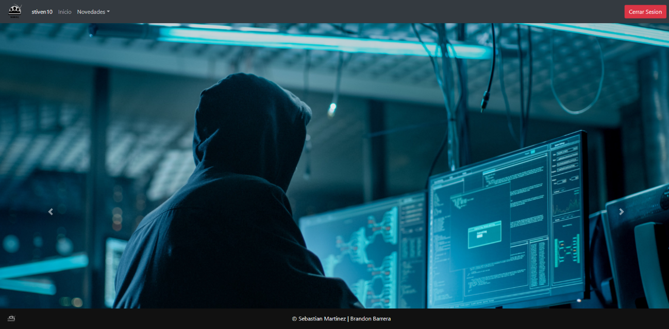

4

1

2

3

En la barra superior muestra un menú con:

1. Nombre de usuario.
2. Inicio.
3. Aprendices.
4. Cerrar sesión.

A continuación, entraremos a nombre de usuario que es nuestro perfil.

## Perfil

Para tener acceso al perfil deberá ingresar su contraseña nuevamente para poder ingresar a su información personal.

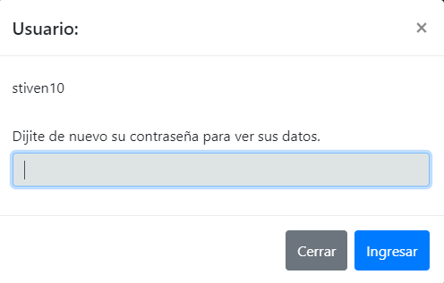

Al haber ingresado correctamente nos aparecerá nuestra información, de lo contrario nos pedirá nuestra contraseña nuevamente:

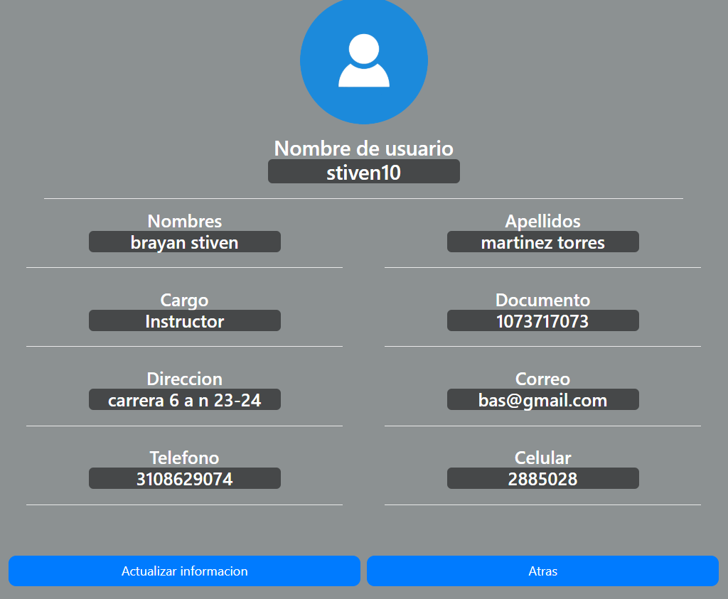

2

1

Nos aparecerá nuestro perfil con todos nuestros datos personales en la parte inferior miramos que hay dos opciones que son:

1. Atrás: nos enviara a la página de inicio.
2. Actualizar información: podemos cambiar nuestros datos.

A continuación, entraremos a actualizar información.

## Actualizacion de datos de usuario

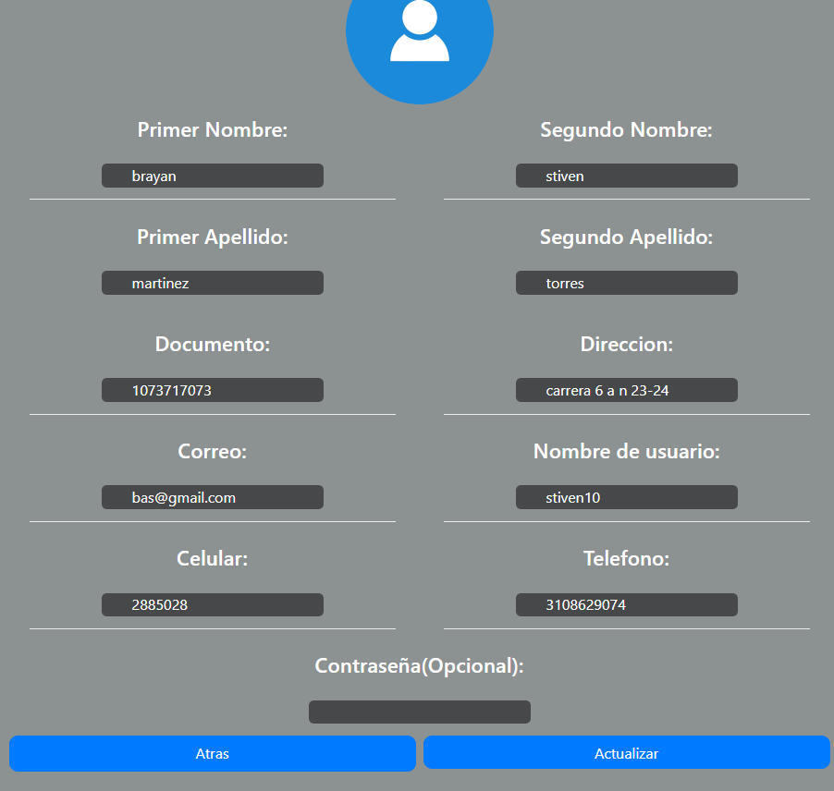

1

2

Aquí podemos actualizar todos nuestros datos como los nombres, apellidos, documento, dirección, correo, nombre de usuario, celular, teléfono y la contraseña (opcional)

Cuando ya terminemos de cambiar nuestros datos miramos que en la parte inferior hay dos botones que son:

1. Atrás.
2. Actualizar: finalizaremos y nuestros datos se actualizarán.



Nos aparecerá esta página diciendo que nuestros datos se actualizaron correctamente.

## Consultar

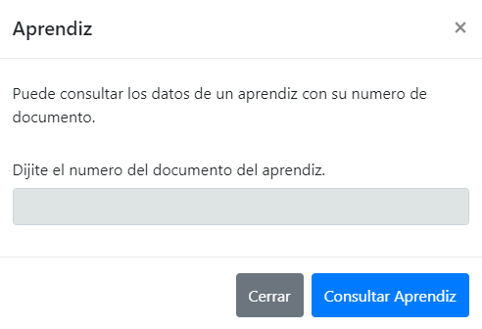

2..

1..

1. No aparecerá esta página donde podremos consultar los datos de un aprendiz para hacerlo pondremos el número de documento del aprendiz.
2. Finalizar: para consultar.

## Información del aprendiz

Al hacer clic en la pestaña aprendices, tendrá 2 opciones:

1. Aprendices Registrados: Donde podrá ver cada uno de los aprendices que están registrados, organizados por fichas, programas de formación, etc.

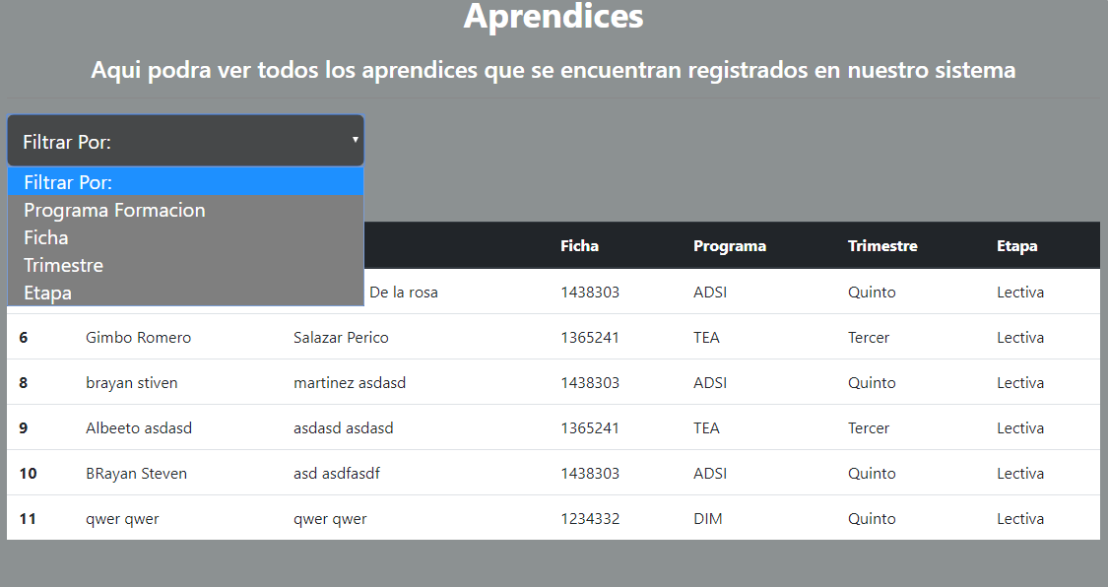

Después de seleccionar el filtro, deberá seleccionar:

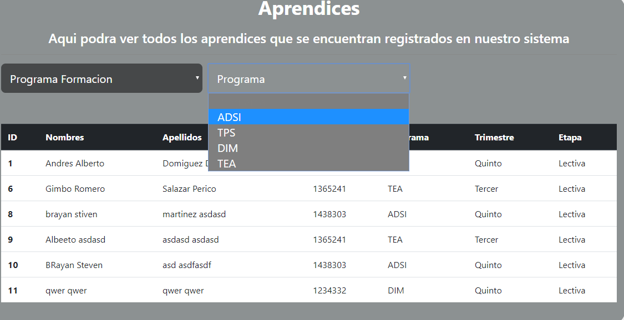

Y asi obtener los aprendices filtrados por su selección:

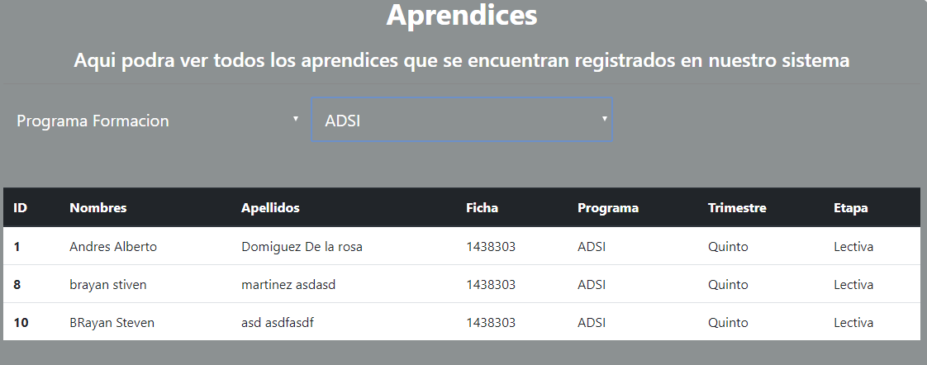

1. Informacion de aprendiz doden aparecera la informacion de un aprendiz mas completa, para ellos debera conocer el numero de documento del aprendiz, ademas de estar registrado para ver toda la informacion.

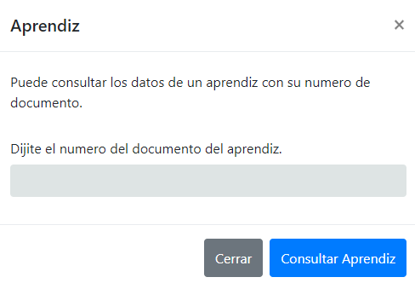

1.

1. Ir ala pestaña conde se encuentra todala informacion del aprendiz.

Despues de esto nos aparecera la informacion del aprendiz si fue ingresado correctamente el numero de documento y existe un aprendiz con ese numero de documento.

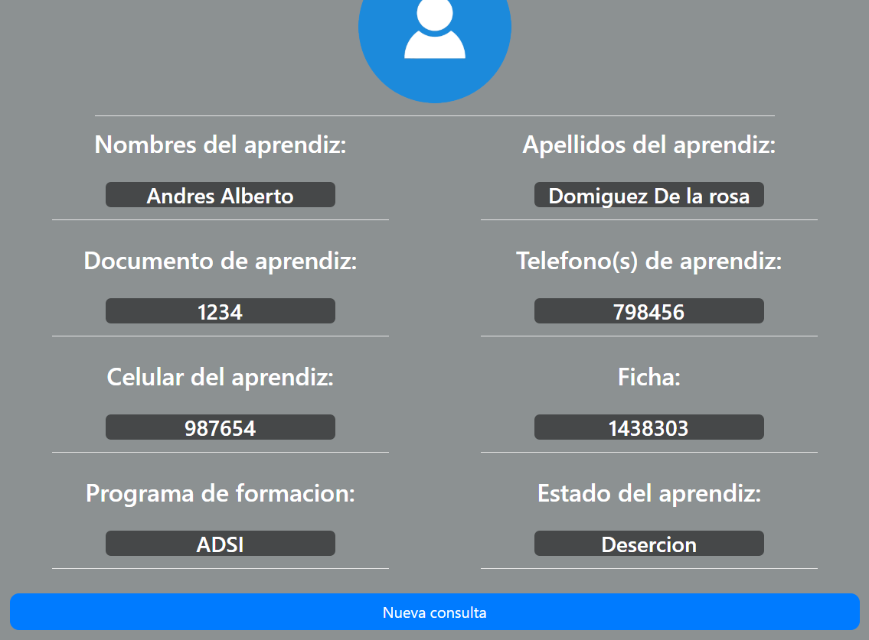

1.

Aquí nos mostrara todos los datos del aprendiz consultado como el nombre del aprendiz, apellidos del aprendiz, documento de aprendiz, teléfono de aprendiz, celular del aprendiz, ficha, programa de formación y estado del aprendiz.

También podremos hacer

1. Nueva consulta: podremos consultar los datos de un nuevo aprendiz.

## Consultar novedad

Podrá ver las novedades que han realizado para estar al tanto de lo que esta ocurriendo con los aprendices. Para ello deberá hacer clic en la pestaña Novedades y seleccionar Consultar novedad.

Al realizar esta acción aparecerá un menú con la lista de los aprendices que presentan una novedad:

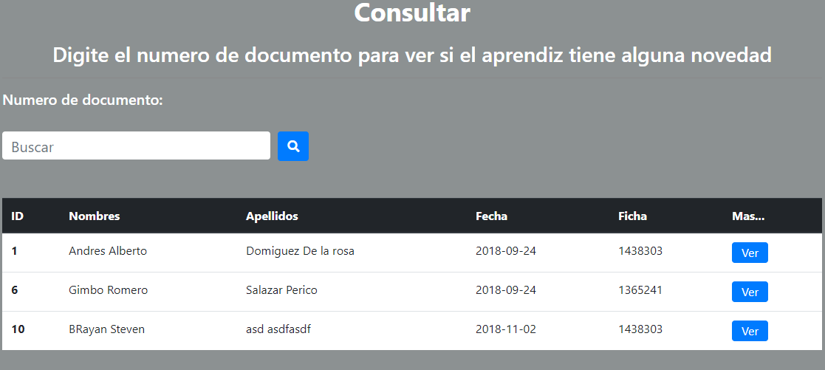

2.

1.

1. Buscar: Al colocar el número de documento le saldrá el aprendiz que presenta una novedad y que tenga vinculado ese numero de documento, si no hay ninguna novedad con ese numero de documento no aparecerá ninguna información.
2. Ver: al hacer clic en esta pestaña se desplegará toda la información referente a ese aprendiz y podrá generar el reporte de esa novedad.

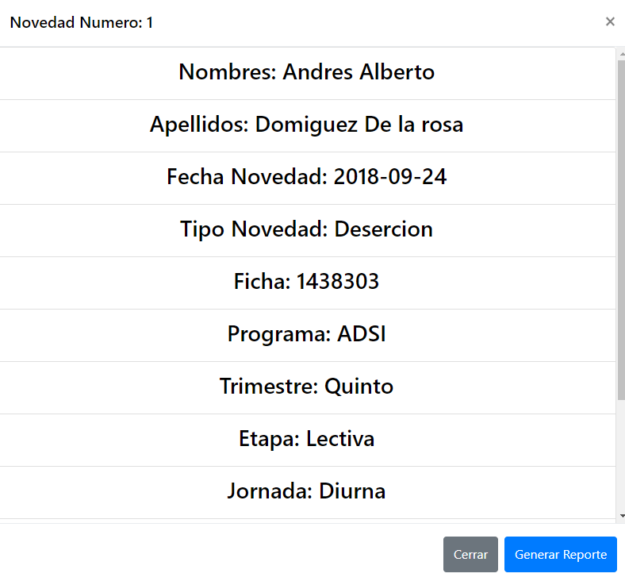

1. Generar Reporte: Con esta opción podrá generar el reporte en pdf de dicha novedad.

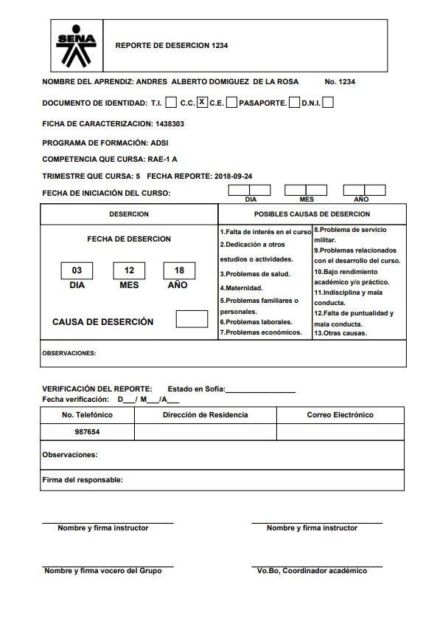

# MANUAL DE USUARIO DE BIENESTAR

A continuación, el inicio de nuestra página web página web:

## Pagina inicial



Esta es la página inicial



Que tiene tres opciones que son inicio, iniciar sesión y crear cuenta si entramos a crear cuenta nos mandara a la siguiente página.

## Registro



Ya estando en esta página ponderemos todos nuestros datos personales como nuestro nombre de usuario (con el que iniciaremos sesión), nombres, apellidos, número de documento, contraseña, confirme su contraseña (las contraseña deben ser iguales), cargo (instructor, bienestar, apoyo de administración) en este caso va hacer Instructor, genero, correo electrónico, confirme su correo (los correos tienen que ser iguales), en la parte inferior tendremos el botón finalizar para registrarnos,



Si nos parece esta pantalla es porque nos hemos registrado exitosamente y podremos iniciar sesión.





De lo contrario si alguna información está mal nos aparecerá que fue lo que ocurrió.

## Iniciar sesión



4

3

2

1

En iniciar sesión digitaremos nuestro usuario y contraseña para ingresar al sistema

1. Usuario: pondremos el usuario con el cual nos registramos.
2. Contraseña.
3. Iniciar sesión: ingresar al sistema.
4. ¡Has olvidado tu contraseña!: si se nos olvida la contraseña podremos recuperarla por envió de un correo.

## ¡Has olvidado tu contraseña!



2

1

Aquí podremos recuperar nuestra contraseña mediante el correo electrónico (Gmail.com temporal) esto solo enviara el correo si es Gmail.com.

1. Correo: digitaremos nuestro correo Gmail.com
2. Finalizar: nos enviara un correo electrónico a nuestro Gmail con una serie de pasos para la recuperación.

## Inicio Instructor



4

1

2

3

En la barra superior muestra un menú con:

1. Nombre de usuario.
2. Inicio.
3. Aprendices.
4. Cerrar sesión.

A continuación, entraremos a nombre de usuario que es nuestro perfil.

## Perfil

Para tener acceso al perfil deberá ingresar su contraseña nuevamente para poder ingresar a su información personal.



Al haber ingresado correctamente nos aparecerá nuestra información, de lo contrario nos pedirá nuestra contraseña nuevamente:



2

1

Nos aparecerá nuestro perfil con todos nuestros datos personales en la parte inferior miramos que hay dos opciones que son:

1. Atrás: nos enviara a la página de inicio.
2. Actualizar información: podemos cambiar nuestros datos.

A continuación, entraremos a actualizar información.

## Actualizacion de datos de usuario



1

2

Aquí podemos actualizar todos nuestros datos como los nombres, apellidos, documento, dirección, correo, nombre de usuario, celular, teléfono y la contraseña (opcional)

Cuando ya terminemos de cambiar nuestros datos miramos que en la parte inferior hay dos botones que son:

1. Atrás.
2. Actualizar: finalizaremos y nuestros datos se actualizarán.



Nos aparecerá esta página diciendo que nuestros datos se actualizaron correctamente.

## Consultar



2..

1..

1. No aparecerá esta página donde podremos consultar los datos de un aprendiz para hacerlo pondremos el número de documento del aprendiz.
2. Finalizar: para consultar.

## Información del aprendiz

Al hacer clic en la pestaña aprendices, tendrá 2 opciones:

1. Aprendices Registrados: Donde podrá ver cada uno de los aprendices que están registrados, organizados por fichas, programas de formación, etc.



Después de seleccionar el filtro, deberá seleccionar:



Y asi obtener los aprendices filtrados por su selección:



1. Informacion de aprendiz doden aparecera la informacion de un aprendiz mas completa, para ellos debera conocer el numero de documento del aprendiz, ademas de estar registrado para ver toda la informacion.



1.

1. Ir ala pestaña conde se encuentra todala informacion del aprendiz.

Despues de esto nos aparecera la informacion del aprendiz si fue ingresado correctamente el numero de documento y existe un aprendiz con ese numero de documento.



1.

Aquí nos mostrara todos los datos del aprendiz consultado como el nombre del aprendiz, apellidos del aprendiz, documento de aprendiz, teléfono de aprendiz, celular del aprendiz, ficha, programa de formación y estado del aprendiz.

También podremos hacer

1. Nueva consulta: podremos consultar los datos de un nuevo aprendiz.

## Consultar novedad

Podrá ver las novedades que han realizado para estar al tanto de lo que esta ocurriendo con los aprendices. Para ello deberá hacer clic en la pestaña Novedades y seleccionar Consultar novedad.

Al realizar esta acción aparecerá un menú con la lista de los aprendices que presentan una novedad:



2.

1.

1. Buscar: Al colocar el número de documento le saldrá el aprendiz que presenta una novedad y que tenga vinculado ese numero de documento, si no hay ninguna novedad con ese numero de documento no aparecerá ninguna información.
2. Ver: al hacer clic en esta pestaña se desplegará toda la información referente a ese aprendiz y podrá generar el reporte de esa novedad.
3. Generar Reporte: Con esta opción podrá generar el reporte en pdf de dicha novedad.



# MANUAL DE USUARIO DE APOYO ADMINISTRACIÓN

A continuación, el inicio de nuestra página web página web:

## Pagina inicial



Esta es la página inicial



Que tiene tres opciones que son inicio, iniciar sesión y crear cuenta si entramos a crear cuenta nos mandara a la siguiente página.

## Registro



Ya estando en esta página ponderemos todos nuestros datos personales como nuestro nombre de usuario (con el que iniciaremos sesión), nombres, apellidos, número de documento, contraseña, confirme su contraseña (las contraseña deben ser iguales), cargo (instructor, bienestar, apoyo de administración) en este caso va hacer Instructor, genero, correo electrónico, confirme su correo (los correos tienen que ser iguales), en la parte inferior tendremos el botón finalizar para registrarnos,



Si nos parece esta pantalla es porque nos hemos registrado exitosamente y podremos iniciar sesión.





De lo contrario si alguna información está mal nos aparecerá que fue lo que ocurrió.

## Iniciar sesión



4

3

2

1

En iniciar sesión digitaremos nuestro usuario y contraseña para ingresar al sistema

1. Usuario: pondremos el usuario con el cual nos registramos.
2. Contraseña.
3. Iniciar sesión: ingresar al sistema.
4. ¡Has olvidado tu contraseña!: si se nos olvida la contraseña podremos recuperarla por envió de un correo.

## ¡Has olvidado tu contraseña!



2

1

Aquí podremos recuperar nuestra contraseña mediante el correo electrónico (Gmail.com temporal) esto solo enviara el correo si es Gmail.com.

1. Correo: digitaremos nuestro correo Gmail.com
2. Finalizar: nos enviara un correo electrónico a nuestro Gmail con una serie de pasos para la recuperación.

## Inicio de Apoyo administración



5

1

4

3

2

En la barra superior muestra un menú con:

1. Nombre de usuario: Aquí podremos ver nuestra información.
2. Inicio: El inicio del programa.
3. Aprendiz: Todo lo que tiene que ver con aprendices.
4. Novedades: Todo lo que tiene que ver con las novedades de los aprendices.
5. Cerrar sesión.

## Perfil

Para tener acceso al perfil deberá ingresar su contraseña nuevamente para poder ingresar a su información personal.

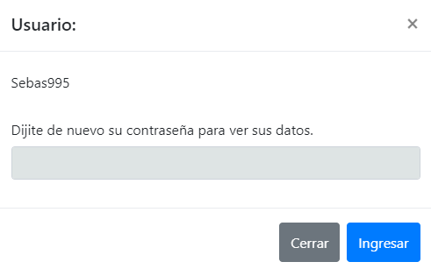

Al haber ingresado correctamente nos aparecerá nuestra información, de lo contrario nos pedirá nuestra contraseña nuevamente: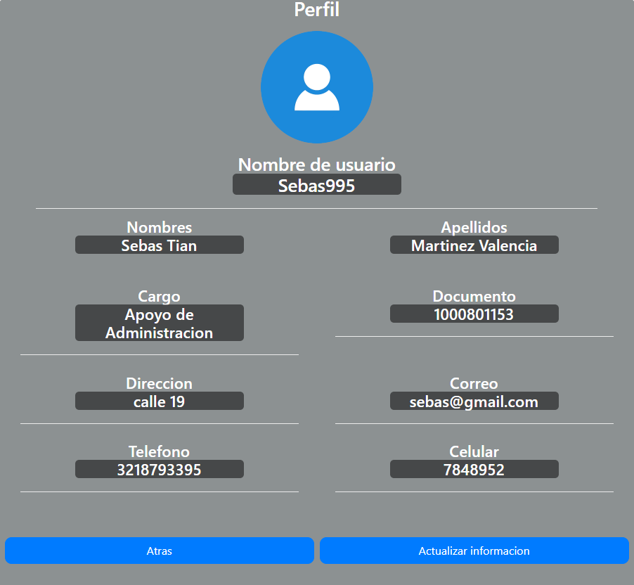

2

1

Nos aparecerá nuestro perfil con todos nuestros datos personales en la parte inferior miramos que hay dos opciones que son:

1. Atrás: Nos enviara a la página de inicio.
2. Actualizar información: Podemos cambiar nuestros datos.

A continuación, entraremos a ingresar aprendiz.

## Actualizacion de datos usuario

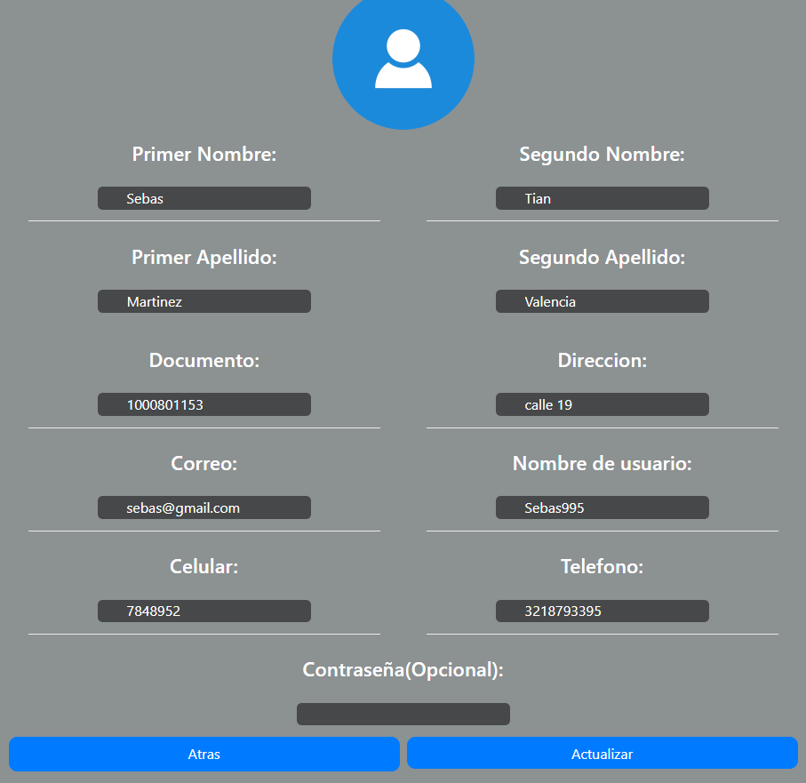

1

2

Aquí podemos actualizar todos nuestros datos como los nombres, apellidos, documento, dirección, correo, nombre de usuario, celular, teléfono y la contraseña (opcional)

Cuando ya terminemos de cambiar nuestros datos miramos que en la parte inferior hay dos botones que son:

1. Atrás.
2. Actualizar: finalizaremos y nuestros datos se actualizarán.



Nos aparecerá esta página diciendo que nuestros datos se actualizaron correctamente.

## Ingresar aprendiz

Al entrar en esta pestaña nos encontraremos con un formulario el cual deberemos de llenar con la información del aprendiz al que quereos realizar la novedad, deberemos poner datos como nombres, apellidos, documento, ficha, ultima competencia aprobada, etc.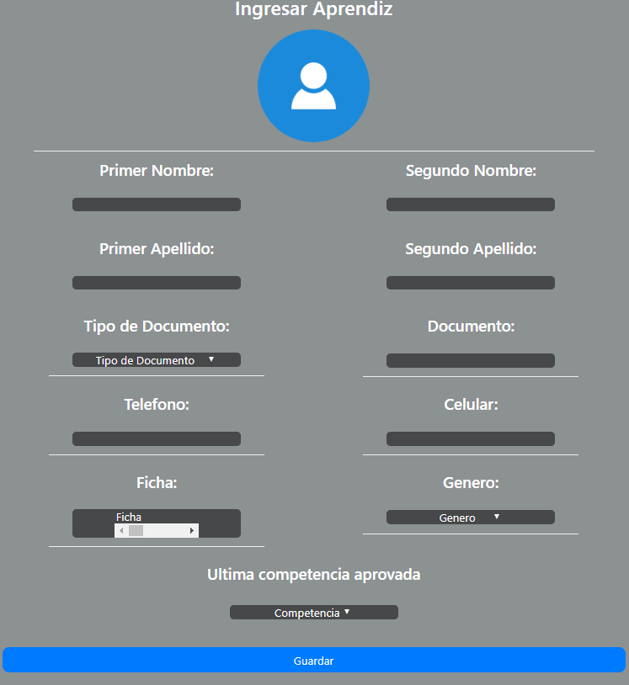

1

1. Guardar: Al haber llenado la información correctamente se guardara al aprendiz, saldrá un aviso de que el aprendiz se registró exitosamente.



De lo contrario, si el aprendiz ya está registrado (Basándose en el número de documento) no dejara registrarlo nuevamente.



## Consultar Información del aprendiz

Al hacer clic en la pestaña aprendices, tendrá 2 opciones:

1. Aprendices Registrados: Donde podrá ver cada uno de los aprendices que están registrados, organizados por fichas, programas de formación, etc.



Después de seleccionar el filtro, deberá seleccionar:



Y asi obtener los aprendices filtrados por su selección:



1. Informacion de aprendiz doden aparecera la informacion de un aprendiz mas completa, para ellos debera conocer el numero de documento del aprendiz, ademas de estar registrado para ver toda la informacion.



1.

1. Ir ala pestaña conde se encuentra todala informacion del aprendiz.

Despues de esto nos aparecera la informacion del aprendiz si fue ingresado correctamente el numero de documento y existe un aprendiz con ese numero de documento.

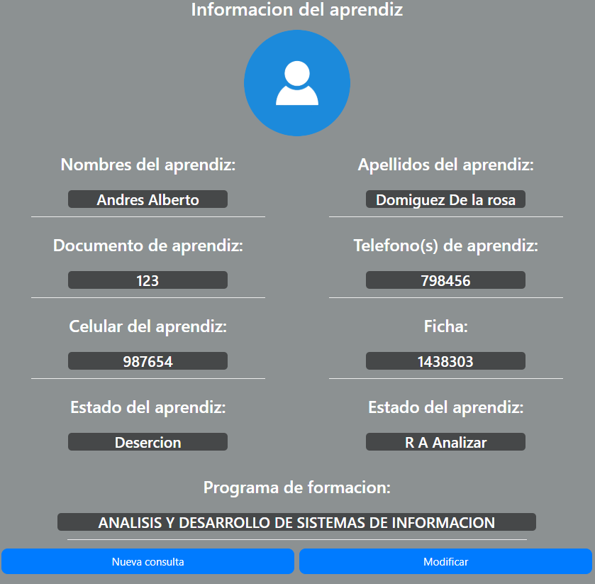

2.

1.

Aquí nos mostrara todos los datos del aprendiz consultado como el nombre del aprendiz, apellidos del aprendiz, documento de aprendiz, teléfono de aprendiz, celular del aprendiz, ficha, programa de formación y estado del aprendiz.

También podremos hacer

1. Nueva consulta: podremos consultar los datos de un nuevo aprendiz.
2. Modificar: podremos modificar los datos del aprendiz.

## Modificar datos del aprendiz

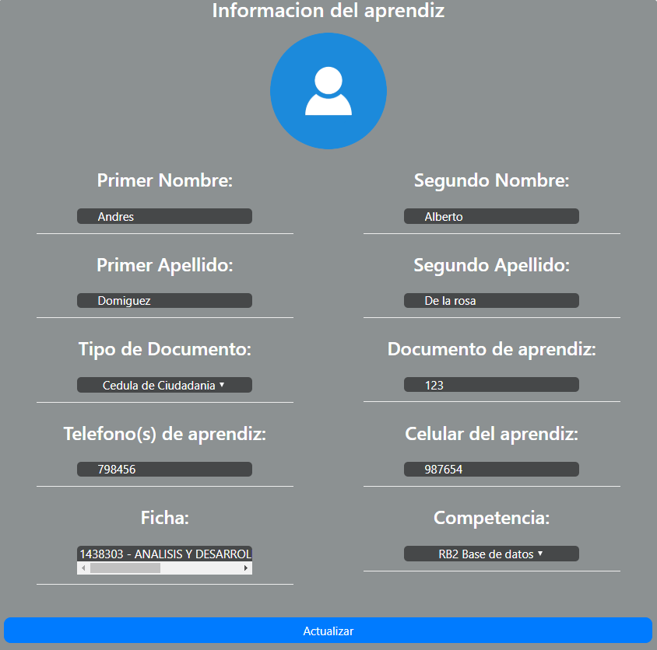

1.

Aquí podemos cambiar los datos del aprendiz como el nombre, apellidos, documento, telefono, celular, ficha, etc.

1. Finalizar: para actualizar los datos

y nos aprerecera esta pagina que nos dira los datos se modificaron.

Ahora nos dirigiremos a la pestaña novedades:

## Registrar Novedad

Para registrar novedad al momento de hacer clic en esta opción nos saldrá una ventana la cual nos pedirá el número del documento del aprendiz, para ello debe estar registrado, y darle lic en registrar novedad.

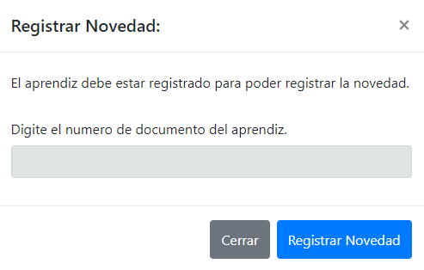

1.

1. Registrar Novedad: Al colocar el numero de documento en el campo de texto le deberá dar clic en aceptar y lo mandará a la página para registrar la novedad

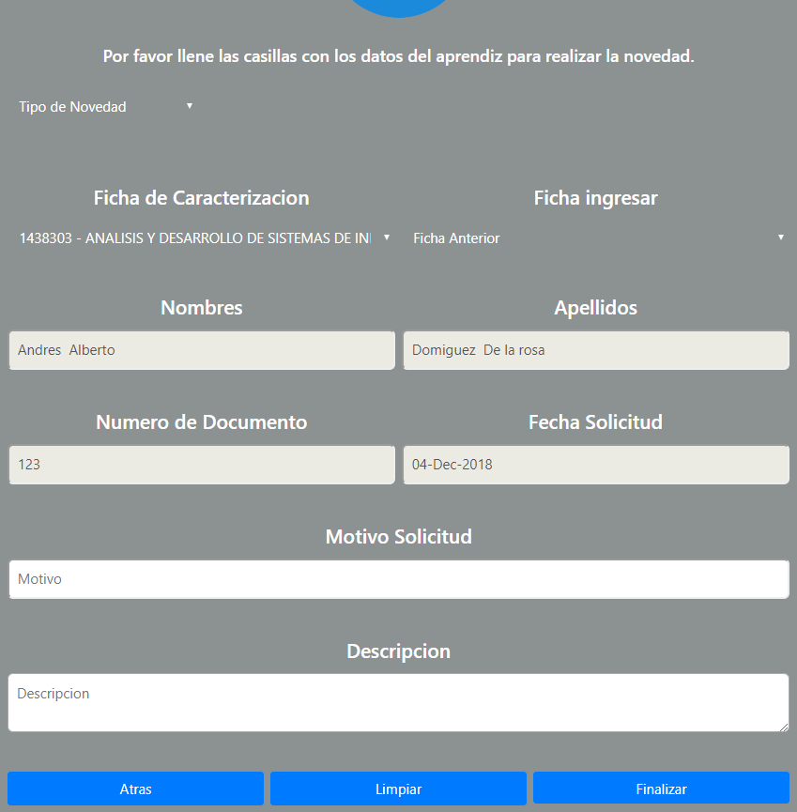

23.

3

3.

1.

En esta usted solo deberá poner datos como el motivo y la descripción de la novedad, además del tipo de novedad para que se acomode al registro.

1. Atrás: Podrá volver a la página anterior.
2. Limpiar: Podrá limpiar todo el formulario.
3. Finalizar: Se enviará el formulario para ser registrado.

Si se registro la novedad correctamente aparecerá un aviso que dirá que esta se registró correctamente.



De lo contrario aparecerá un aviso que dirá que hubo un problema y le especificara que fue lo que ocurrió.



## Actualizar Novedad

Al momento de actualizar solo podremos actualizar el motivo y la descripción, ya que el resto de información es del aprendiz.

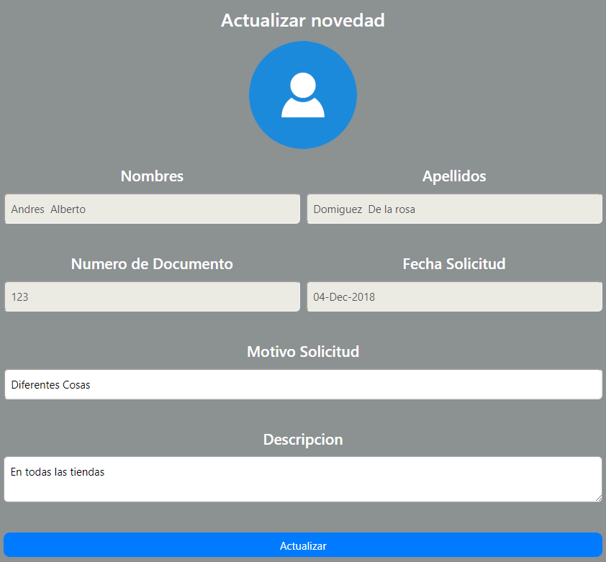

1

1. Actualizar: Deberá cambiar los campos que desea que se actualicen

Al completar la actualización saldrá una alerta correspondiente a la actualización que acabo de realizar.



## Consultar novedad

Podrá ver las novedades que han realizado para estar al tanto de lo que esta ocurriendo con los aprendices. Para ello deberá hacer clic en la pestaña Novedades y seleccionar Consultar novedad.

Al realizar esta acción aparecerá un menú con la lista de los aprendices que presentan una novedad:



2.

1.

1. Buscar: Al colocar el número de documento le saldrá el aprendiz que presenta una novedad y que tenga vinculado ese número de documento, si no hay ninguna novedad con ese número de documento no aparecerá ninguna información.
2. Ver: al hacer clic en esta pestaña se desplegará toda la información referente a ese aprendiz y podrá generar el reporte de esa novedad.
3. Generar Reporte: Con esta opción podrá generar el reporte en pdf de dicha novedad.



## Fichas

**Administrador**

A continuación el inicio de nuestra página web

**Pagina inicial**



Esta es la página inicial

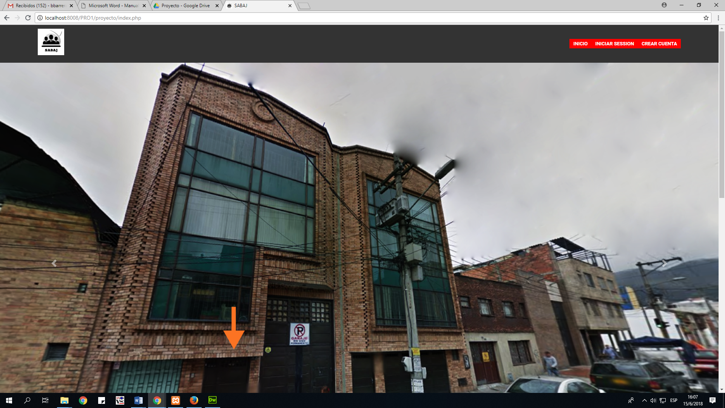

Que tiene tres opciones que son inicio, iniciar sesión y crear cuenta si entramos a crear cuenta nos mandara a la siguiente página.

**Registro**

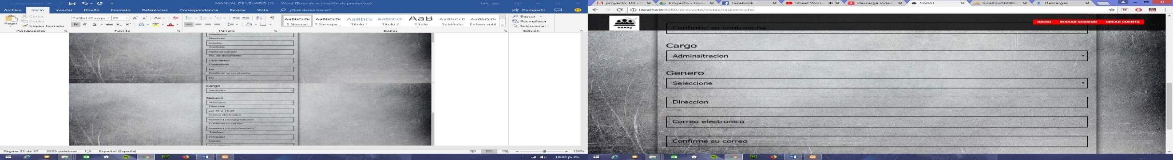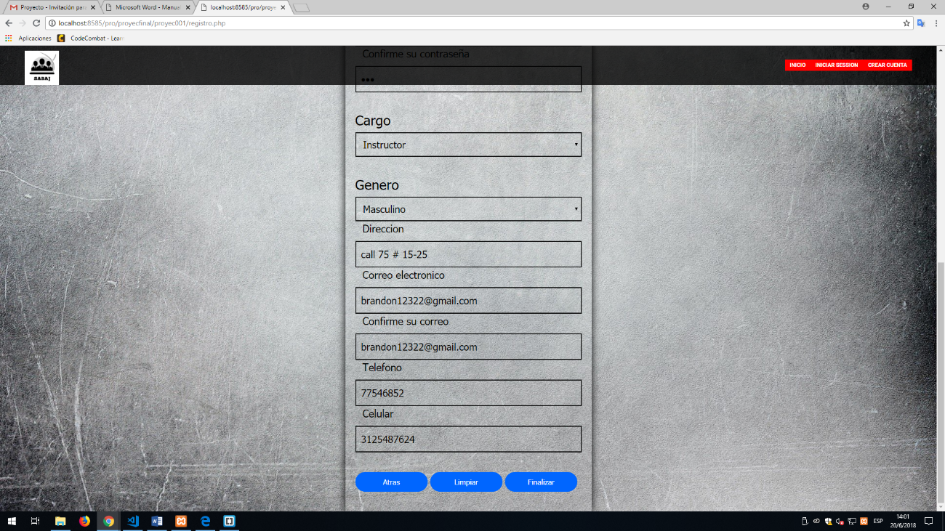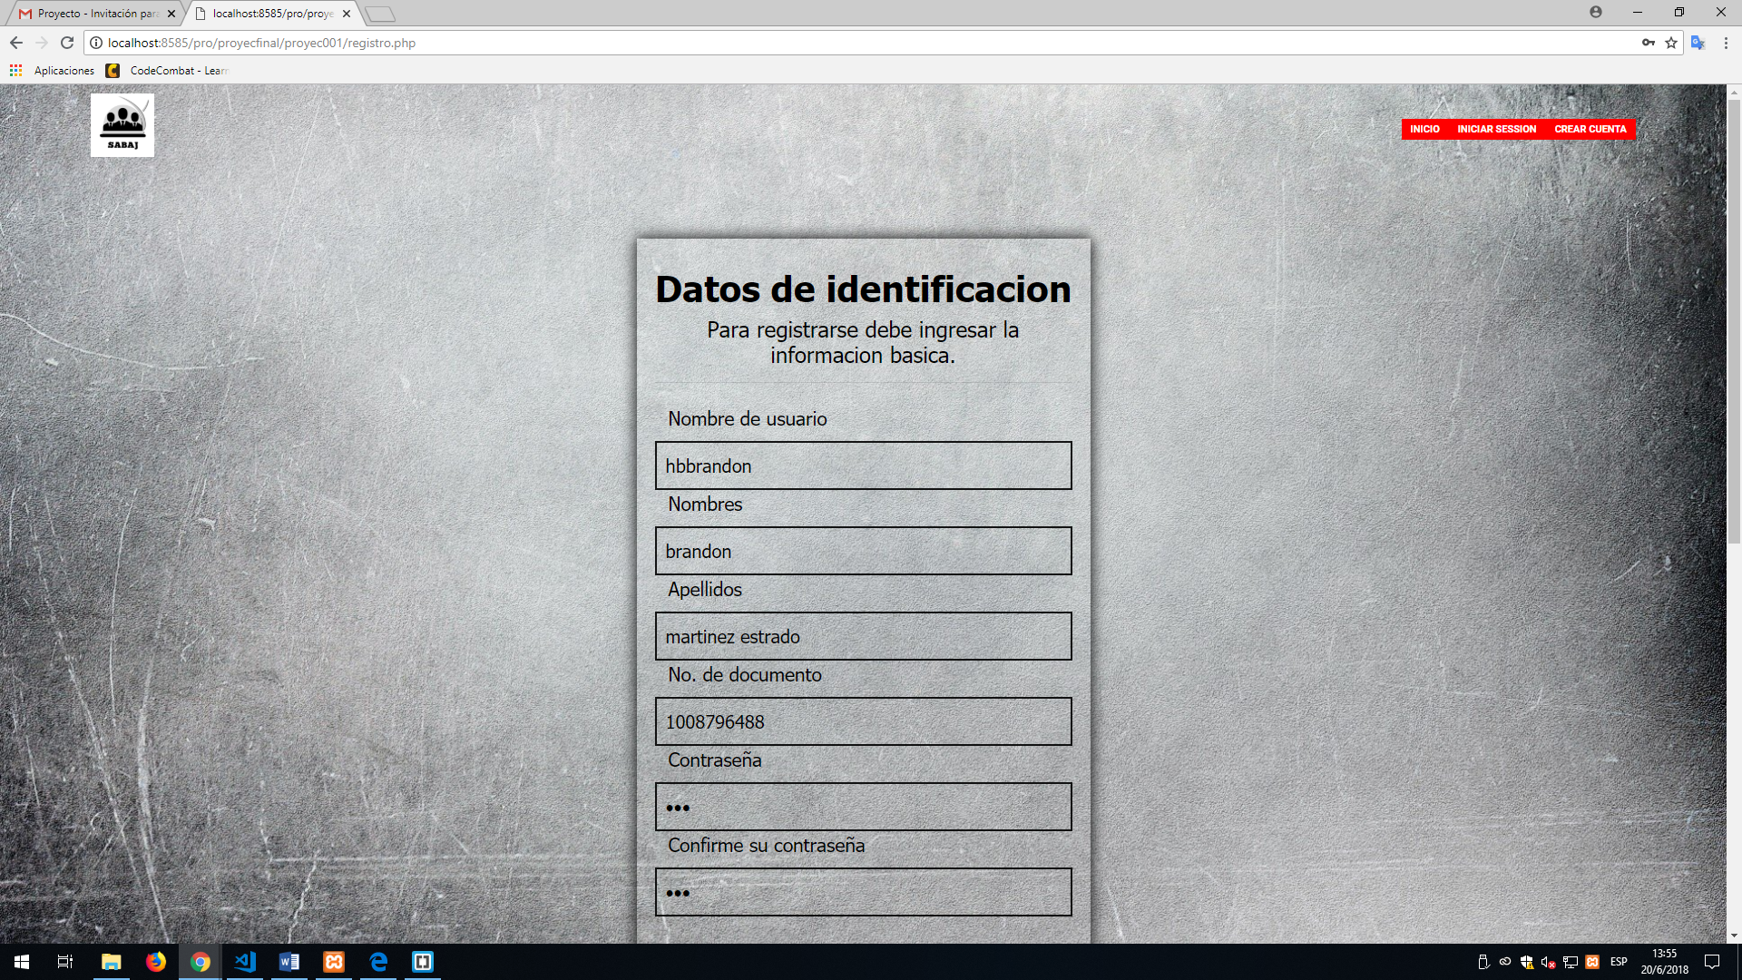

1

2

3

Ya estando en esta página ponderemos todos nuestros datos personales como nuestro nombre de usuario (con el que iniciaremos sesión), nombres, apellidos, número de documento, contraseña, confirme su contraseñas (las contraseña deben ser iguales), cargo (instructor, bienestar, apoyo de administración) en este caso nos registraremos como administrador, genero, correo electrónico, confirme su correo (los correos tienen que ser iguales), en la parte inferior tendremos tres opciones que son

1. Atrás: nos mandara a la página principal (inicio).
2. Limpiar: vaciara todos los campos.
3. Finalizar: terminar el registro.

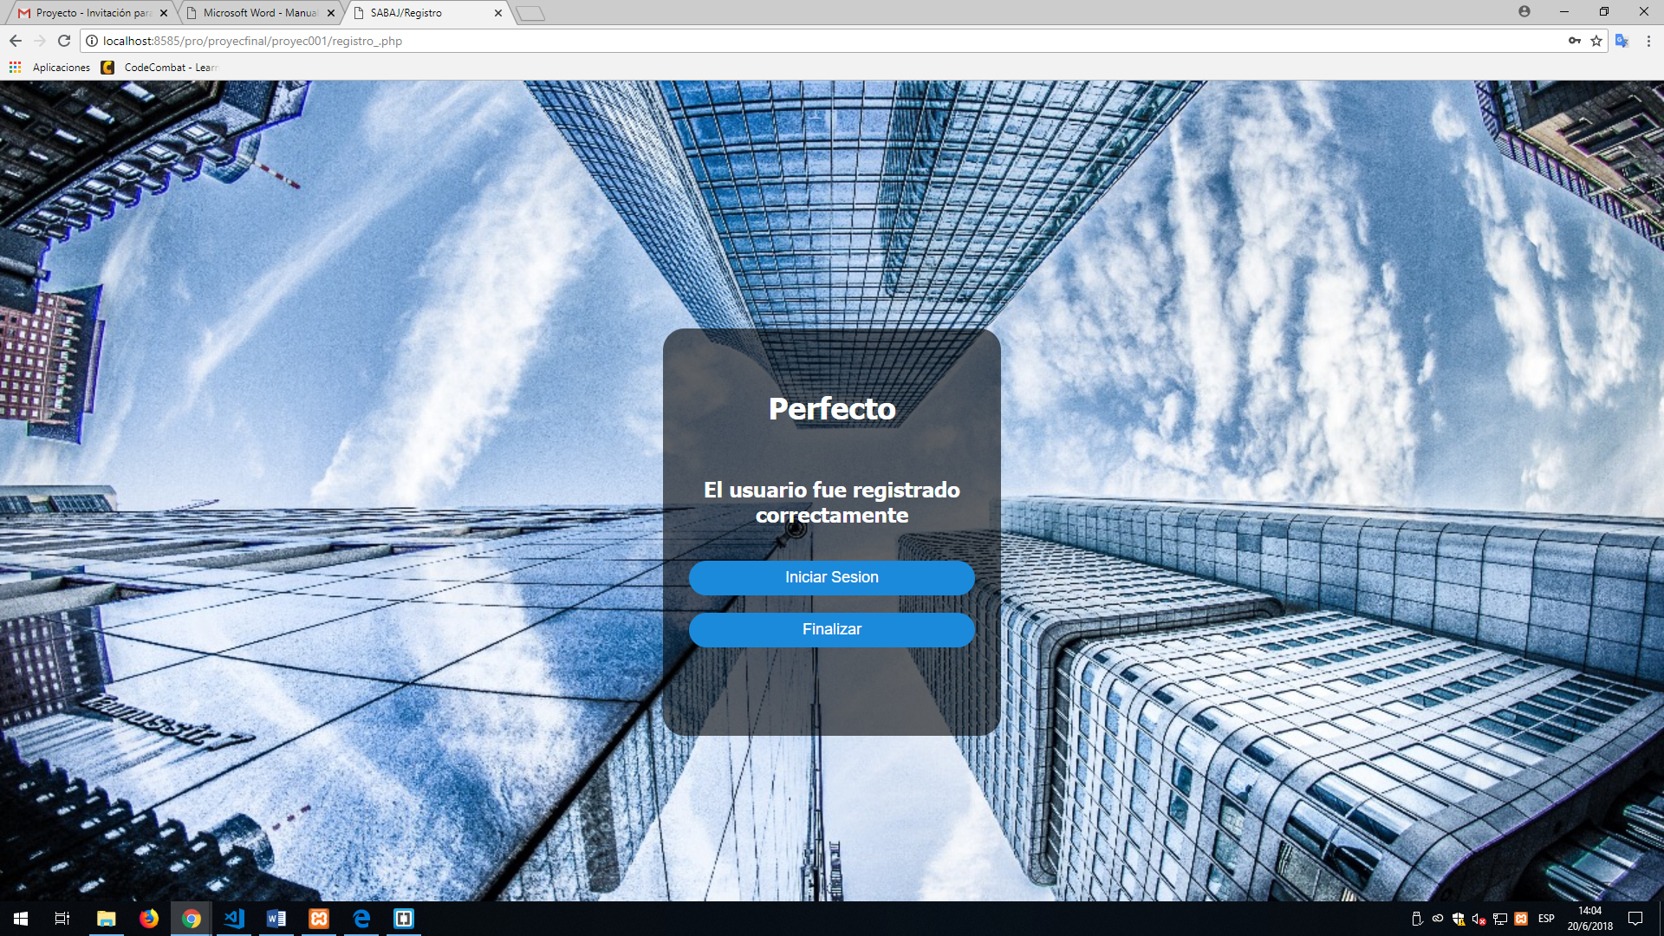

2

1

Si nos parece esta pantalla es porque nos hemos registrado exitosamente y podremos

1. iniciar sesión.
2. Finalizar

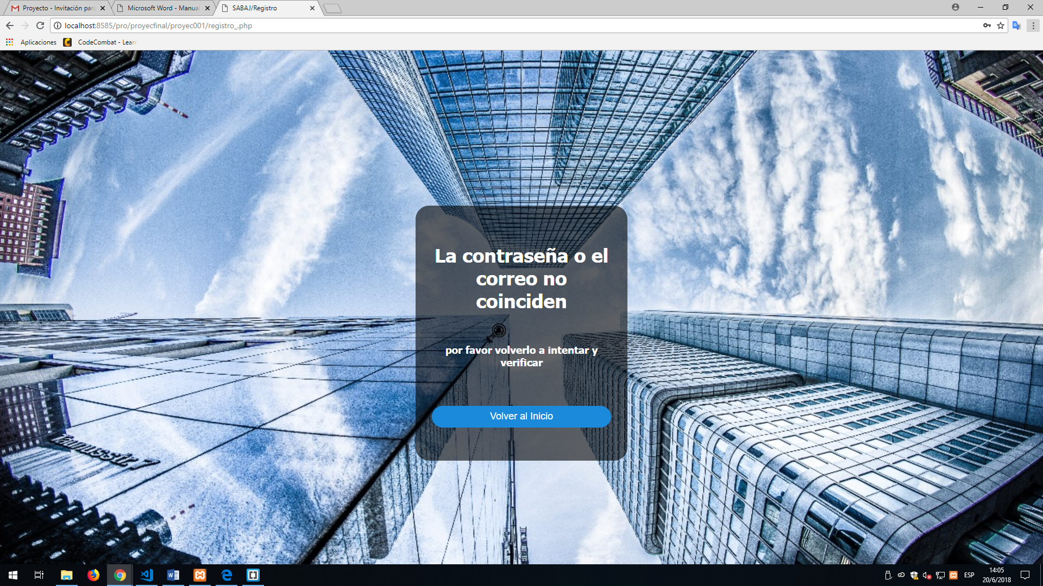

De lo contrario si nos parece esta pantalla es porque hemos llenado mal los campos y tendremos que volver a intentarlo.

**Iniciar sesión**

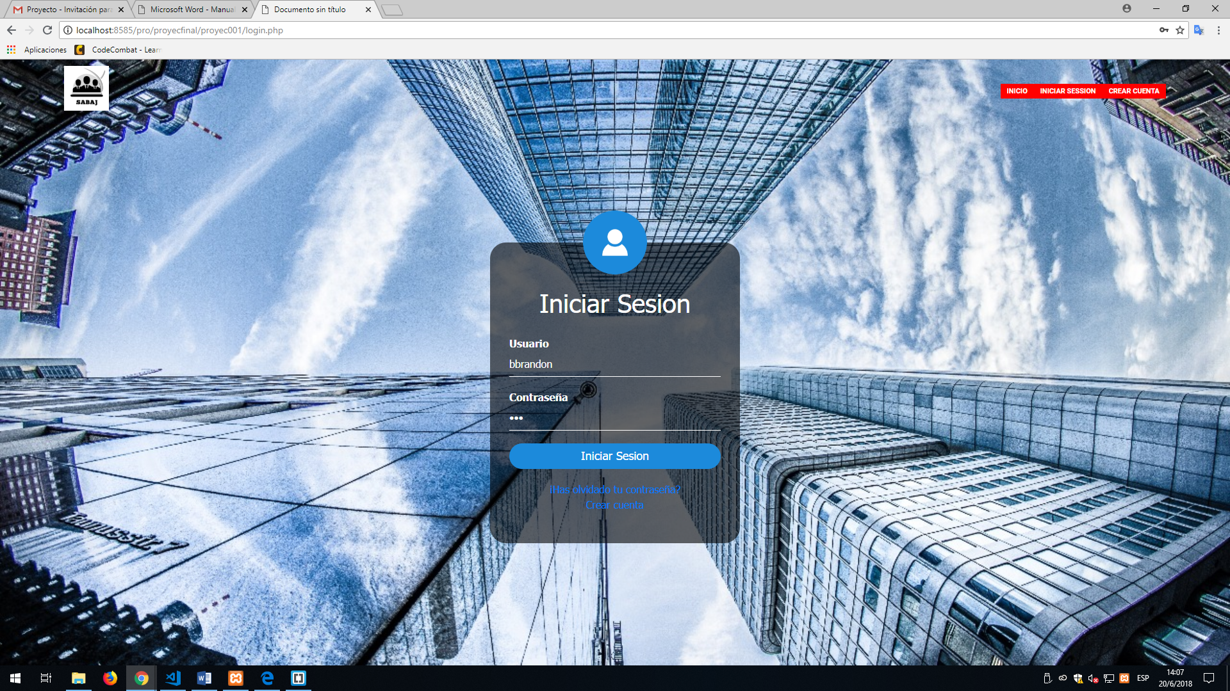

4

3

2

1

En iniciar sesión digitaremos nuestro usuario y contraseña para ingresar al sistema

1. Usuario: pondremos el usuario con el cual nos registramos.
2. Contraseña.
3. Iniciar sesión: ingresar al sistema.
4. ¡Has olvidado tu contraseña!: si se nos olvida la contraseña podremos recuperarla por envió de un correo.

**¡Has olvidado tu contraseña!**



2

1

Aquí podremos recuperar nuestra contraseña mediante el correo electrónico (Gmail.com temporal) esto solo enviara el correo si es Gmail.com.

1. Correo: digitaremos nuestro correo Gmail.com
2. Finalizar: nos enviara un correo electrónico a nuestro Gmail con una serie de pasos para la recuperación.

**Inicio Administrador**



9

8

77

6

5

4

3

2

1

Cabe decir que el administrador va a poder modificar todos los datos de los usuarios

En la barra superior muestra un menú con:

1. Nombre de usuario.
2. Inicio.
3. Aprendices.
4. Deserción.
5. Aplazamiento.
6. Reingreso.
7. Retiro voluntario.
8. Fichas.
9. Cerrar sesión

A continuación, entraremos a nombre de usuario que es nuestro perfil.

**Perfil**

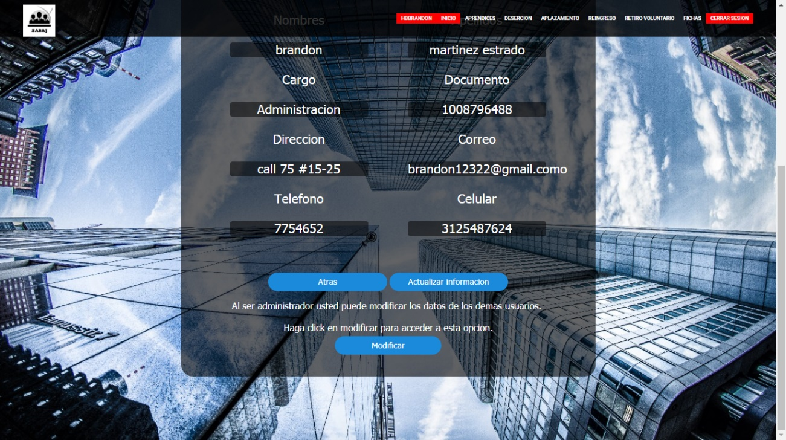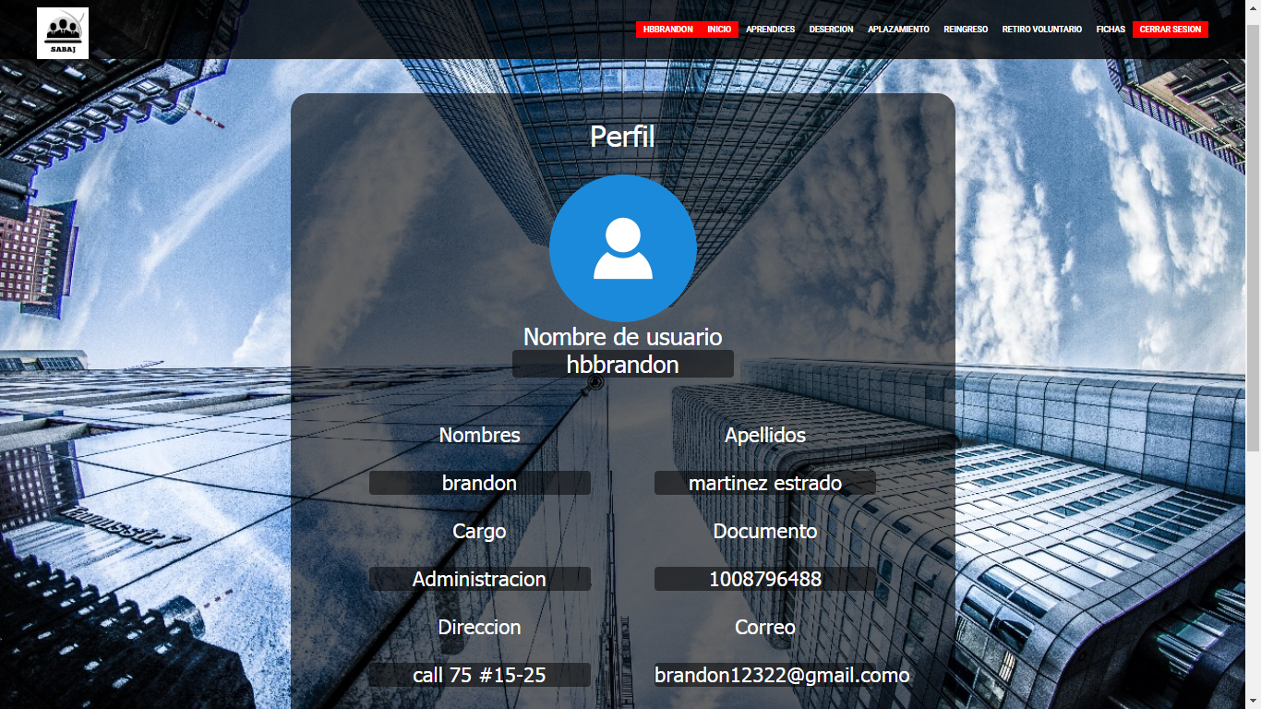

3

2

1

Nos aparecerá nuestro perfil con todos nuestros datos personales en la parte inferior miramos que hay dos opciones que son:

1. Atrás: nos enviara a la página de inicio.
2. Actualizar información: podemos cambiar nuestros datos.
3. Modificar: podemos modificar los datos de los demás usuarios (instructores, Bienestar, apoyo administracion).

A continuación, entraremos a actualizar información.

**Actualizacion de datos**

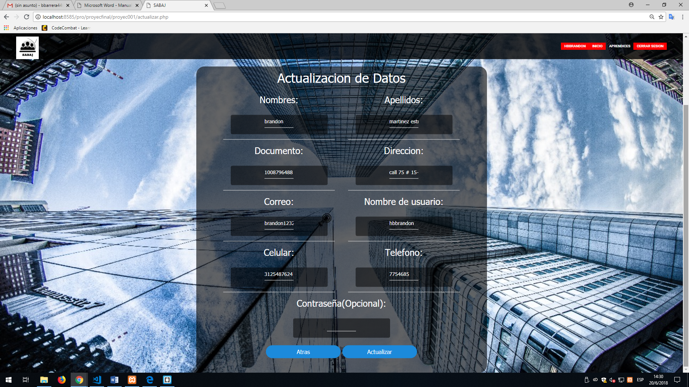

2

1

Aquí podemos actualizar todos nuestros datos como los nombres, apellidos, documento, dirección, correo, nombre de usuario, celular, teléfono y la contraseña (opcional)

Cuando ya terminemos de cambiar nuestros datos miramos que en la parte inferior hay dos botones que son:

1. Atrás.
2. Actualizar: finalizaremos y nuestros datos se actualizarán.

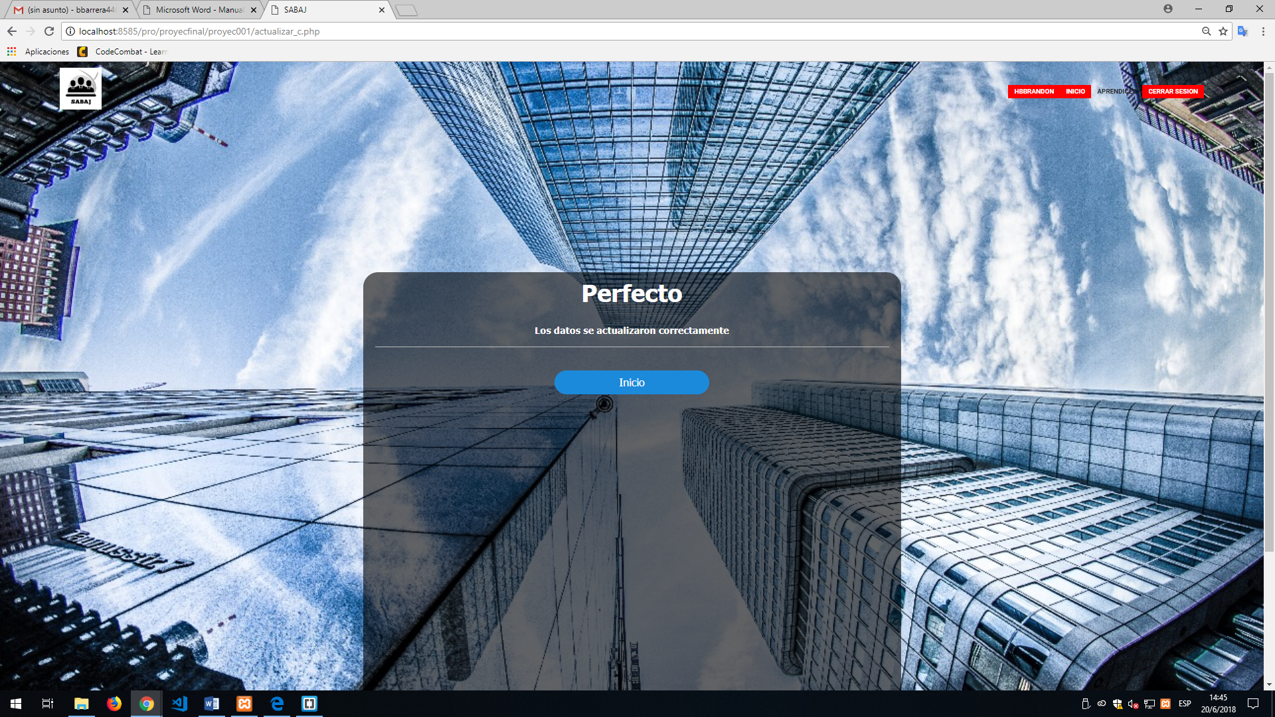

Nos aparecerá esta página diciendo que nuestros datos se actualizaron correctamente

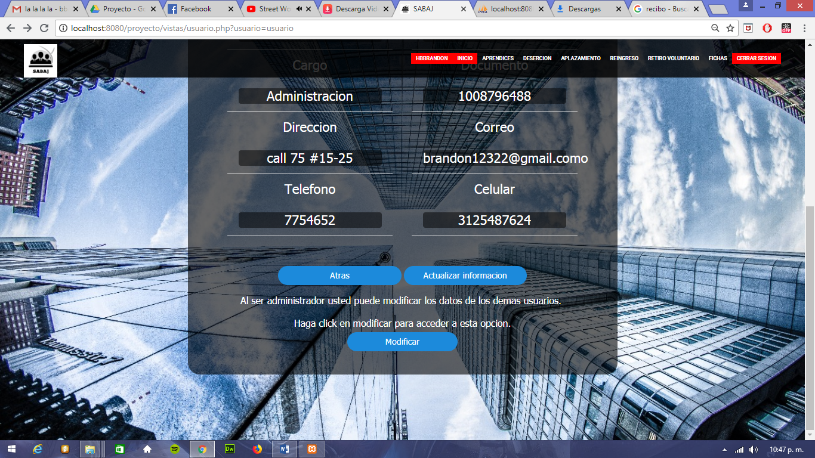

3

y ahora iremos alas 3ra opción que es actualizar datos.

**Modificar datos de un usuario**

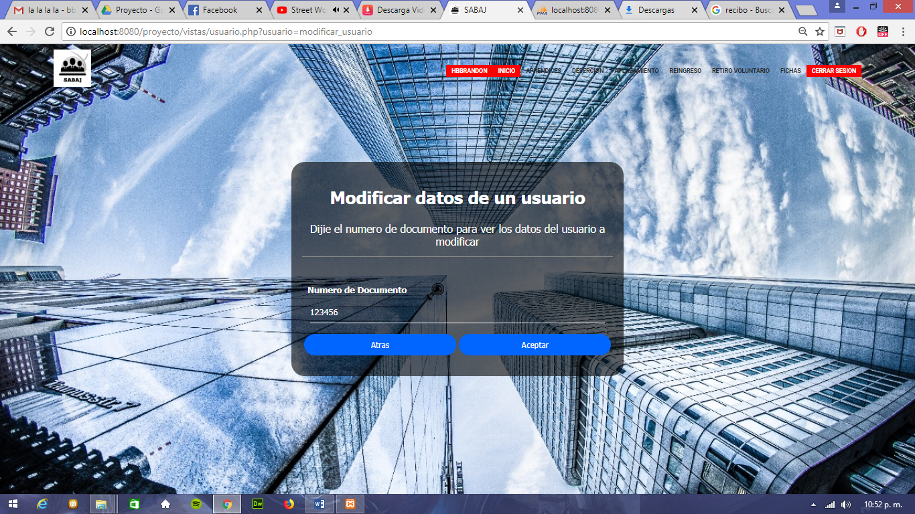

1

2

2

En esta pagina podremos modificar los datos de cualquier usuario que se haya registrado con solo el número de documento.

1. Pondremos el numero de documento del usuario que deseamos modificar
2. Atrás.
3. Aceptar.

Daremos en la segunda opción que es aceptar que nos llevara a la siguiente página.

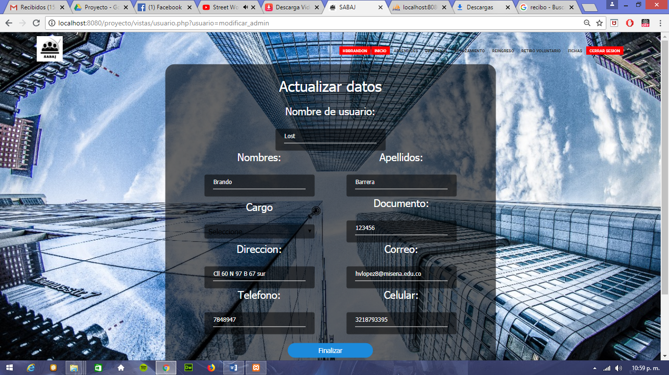

1

Estando en la página de actualizar datos podremos modificar el Nombre de usuario, Nombres, Apellidos, Cargo(en cargo podemos cambiarle el rol como Instructor, Administración, Apoyo administración, Bienestar), Documento, Dirección, Correo, Teléfono y Celular

1. Finalizar: para hacer los cambios.

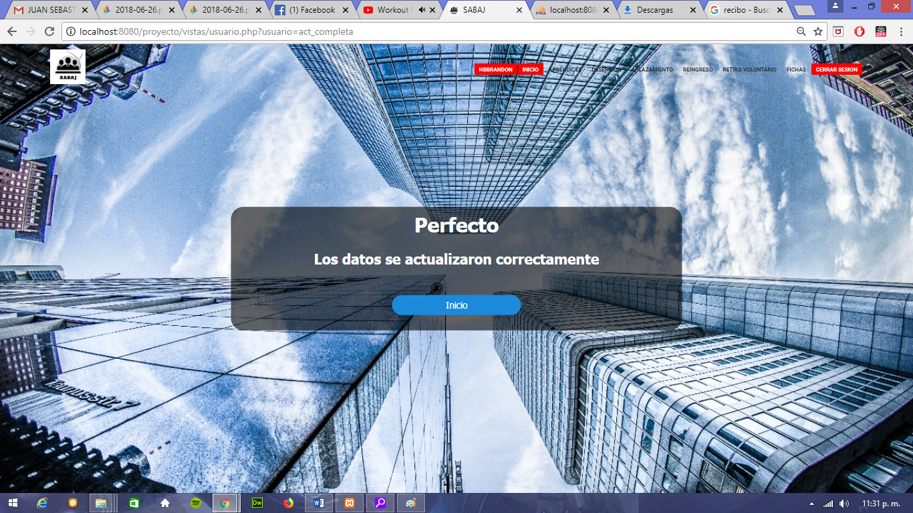

1

Y nos aparecerá esta pagina diciéndonos que los datos se actualizaron correctamente.

1. Inicio: ahora daremos clic en inicio para ir a la agina principal



1

Una vez ya estando en el inicio entraremos a aprendices

1. Aprendices: para consultar los datos de un aprendiz.

**Consultar**

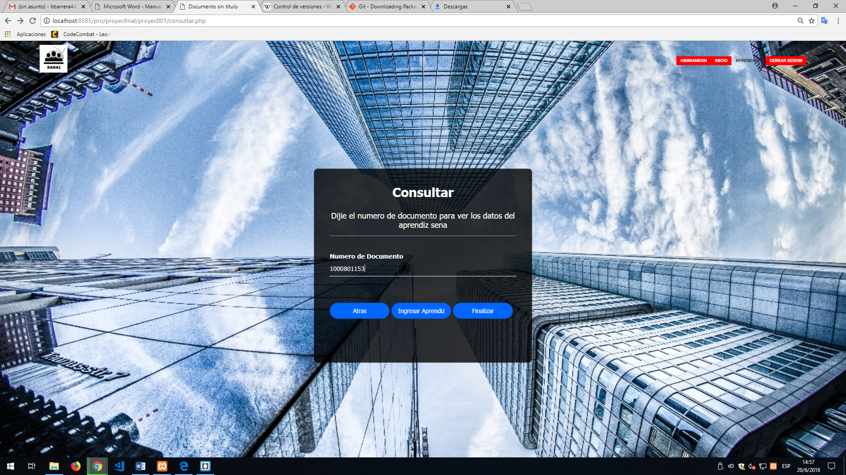

2..

1..

1. No aparecerá esta página donde podremos consultar los datos de un aprendiz para hacerlo pondremos el número de documento del aprendiz.
2. Finalizar: para consultar.

**Información del aprendiz**

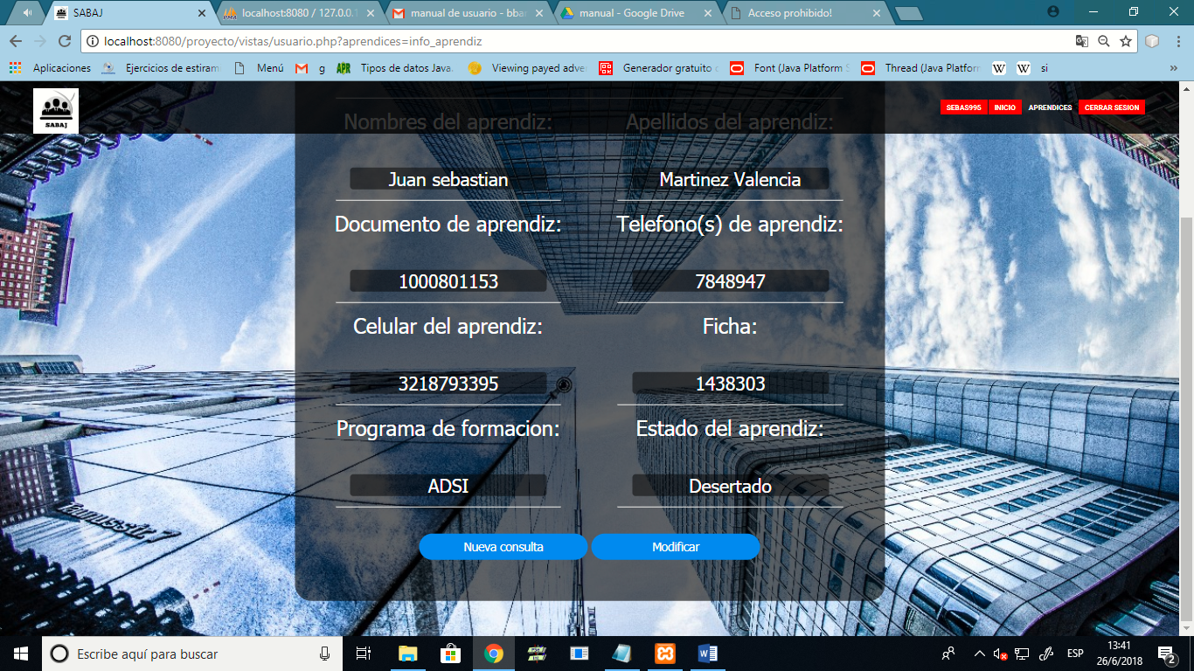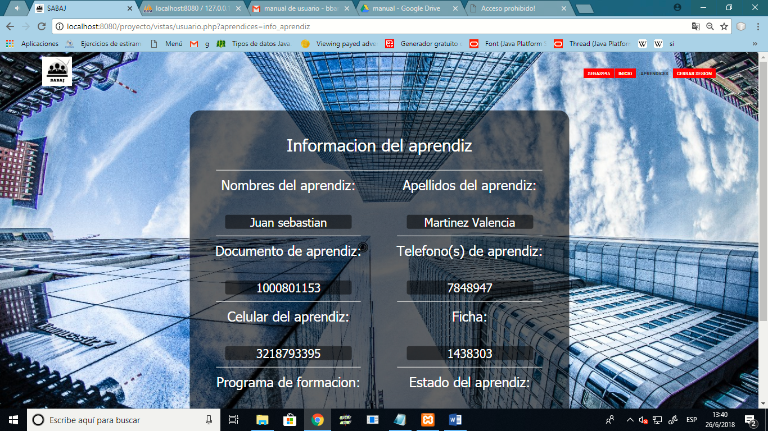

2.

1.

Aquí nos mostrara todos los datos del aprendiz consultado como el nombre del aprendiz, apellidos del aprendiz, documento de aprendiz, teléfono de aprendiz, celular del aprendiz, ficha, programa de formación y estado del aprendiz.

También podremos hacer

1. Nueva consulta: podremos consultar los datos de un nuevo aprendiz.
2. Modificar: podremos modificar los datos del aprendiz.

**Modificar datos del aprendiz**

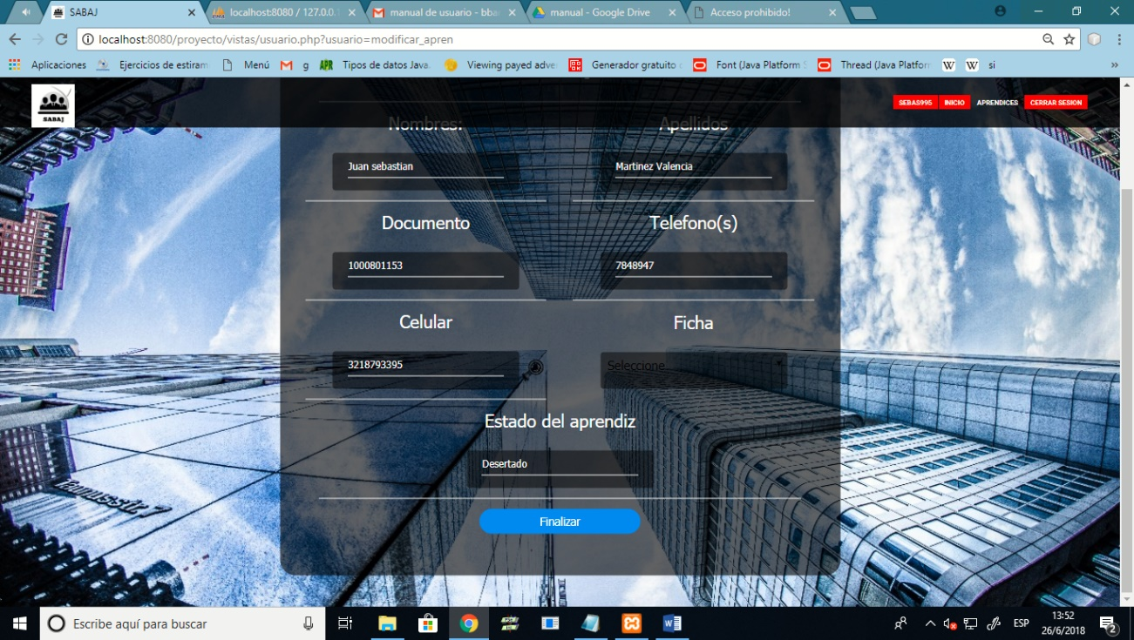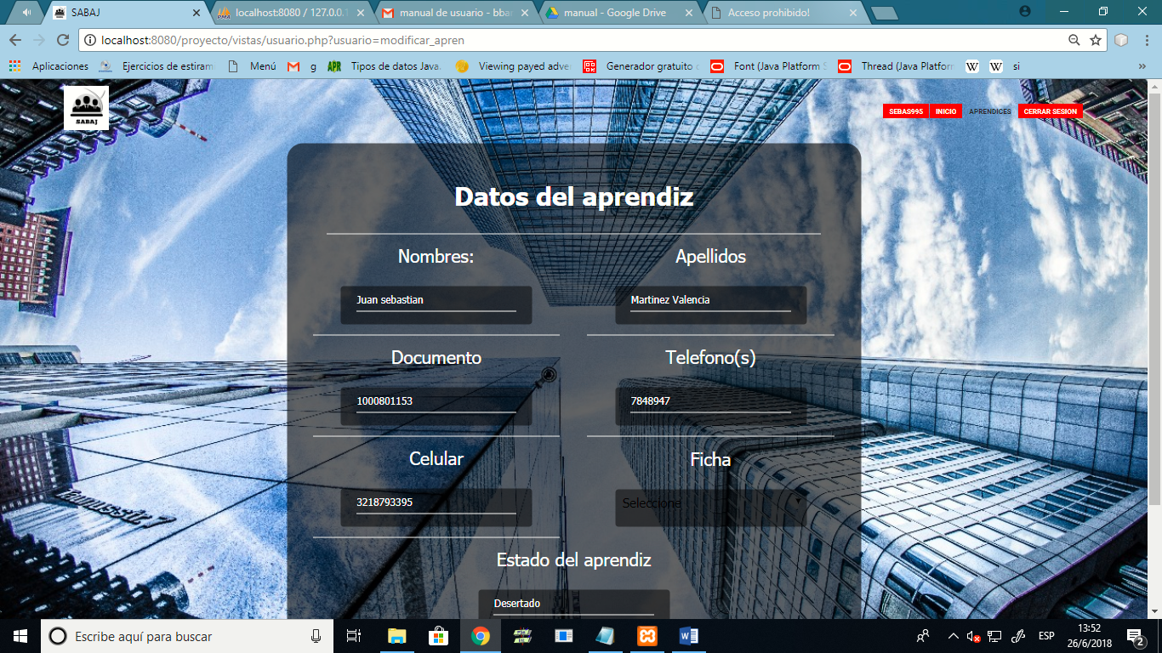

1.

Aquí podemos cambiar los datos del aprendiz como el nombre, apellidos, documento, telefono, celular, ficha, estado del aprendiz (Desrtado, en formacion, aplazamiento, retiro voluintario,)

1. Finalizar: para actualizar los datos

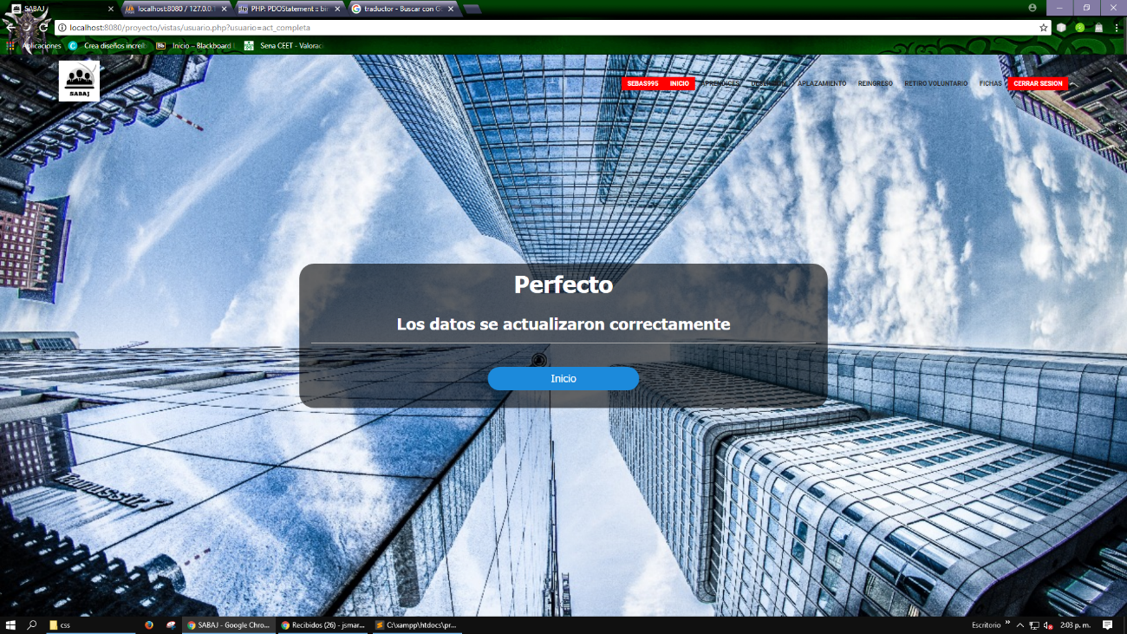1. y nos aprerecera esta pagina que nos dira los datos se modificaron corectamente e iremos al inicio

1.

**Deserción**

1. Ahora iremos a la página de deserción.



1

**Deserciones**

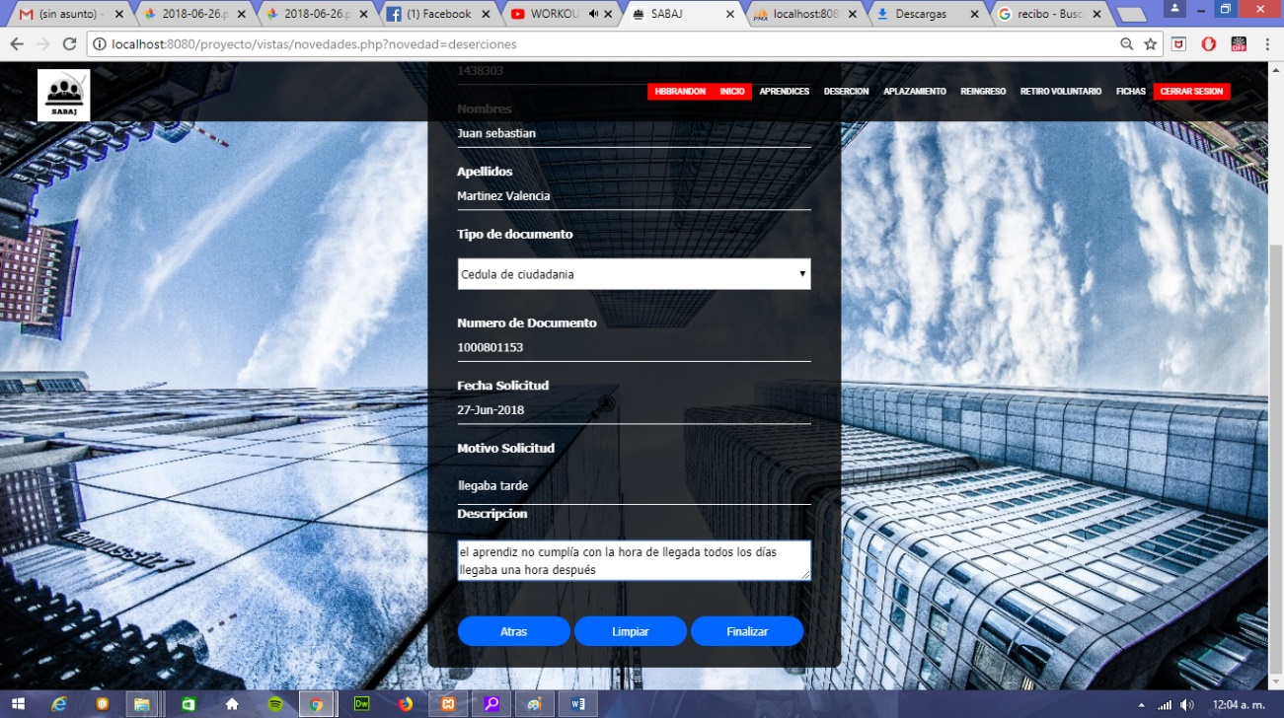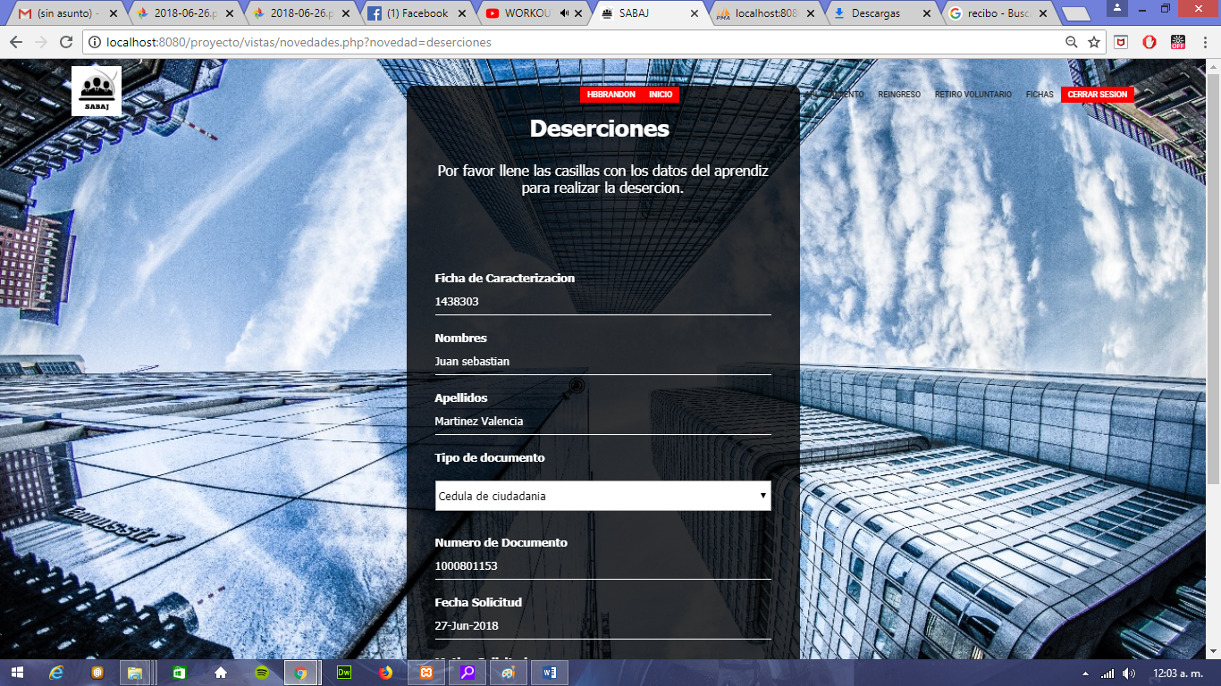

3.

2.

1.

2.

1.

Para hacer una desercion tendremos que llenar los sigientes campos que son: ficha de caracterizacion (ficha a la que pertenece el aprendiz), nombres, apellidos, tipo de documento (Cedula de ciudadania, Tarjeta de identidad, cedula de extranjeria, pasaporte, Documento nacional de identificacion), numero de documento, fecha solicitud, motivo y descripcion (el porque de la desecion)

1. Atrás: volver al inicio.
2. Limpiar: para vaciar todos los campos.
3. Finaliza: terminar la desercion.

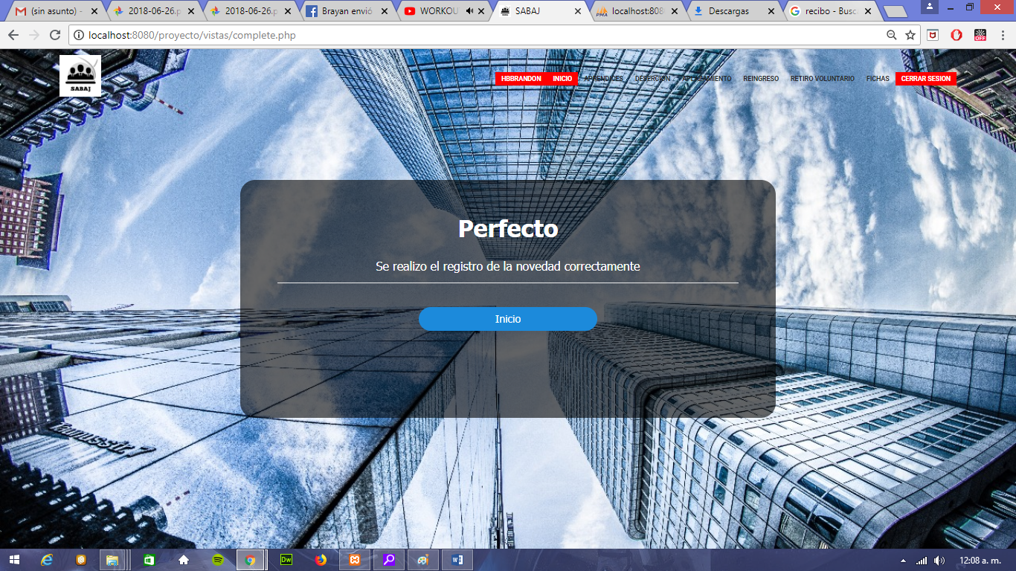

1.

1. Ahora iremos al inicio.

Ahora iremos a la pagina de Aplazamiento

**Aplazamiento**



1

1. Ahora iremos a Aplazamiento.

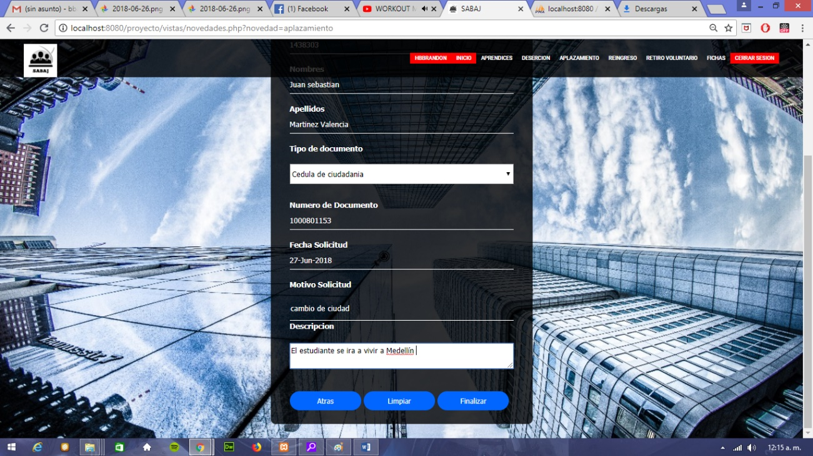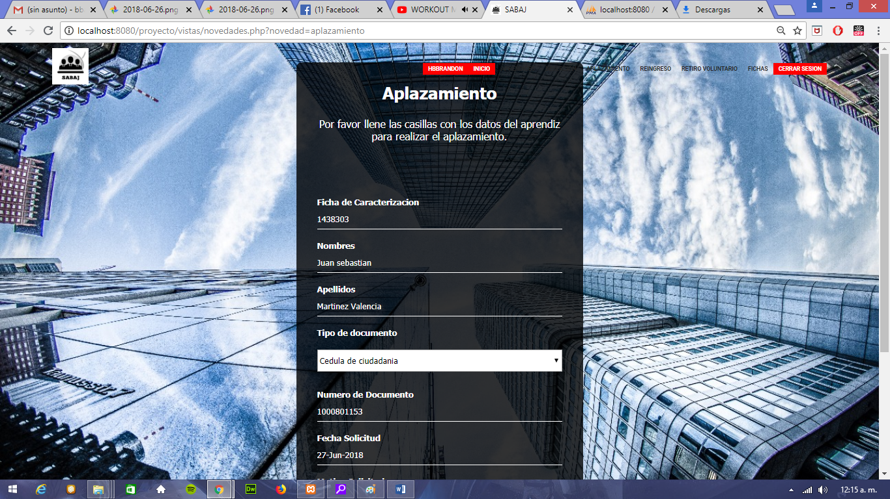

1.

2.

3.

Para hacer un Aplazamiento tendremos que llenar los sigientes campos que son: ficha de caracterizacion (ficha a la que pertenece el aprendiz), nombres, apellidos, tipo de documento (Cedula de ciudadania, Tarjeta de identidad, cedula de extranjeria, pasaporte, Documento nacional de identificacion), numero de documento, fecha solicitud, motivo y descripcion (el porque de la desecion)

1. Atrás: volver al inicio.
2. Limpiar: para vaciar todos los campos.
3. Finaliza: terminar el Aplazamiento.



1.

1. Ahora iremos al inicio.
2. Ahora iremos a la página de Reingreso.

**Reingreso**



1

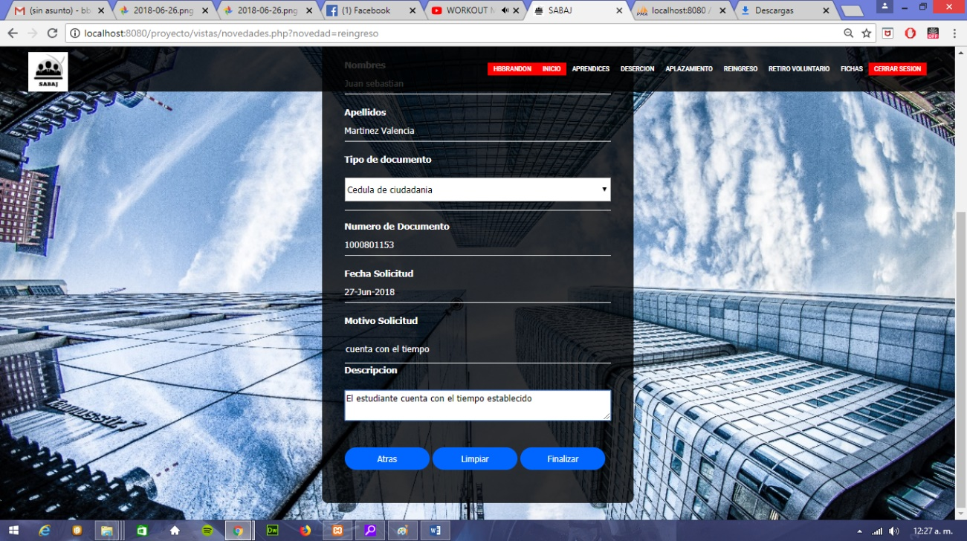

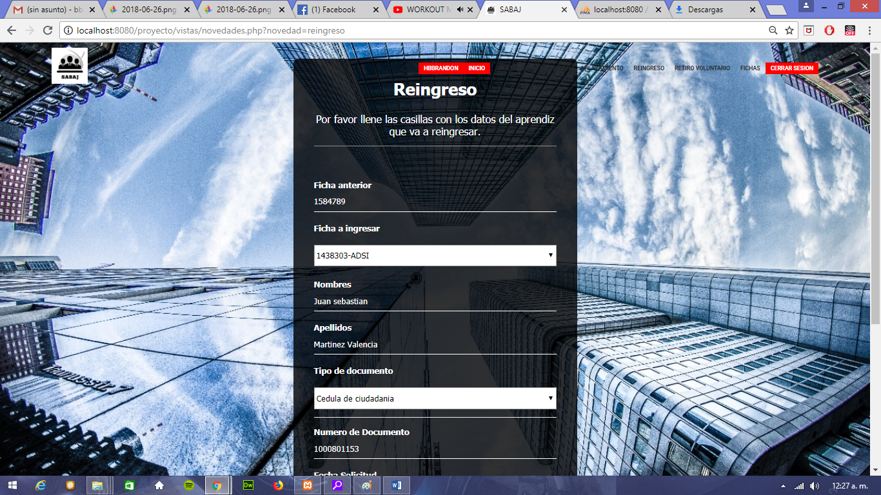

Para hacer un Reingreso tendremos que llenar los sigientes campos que son: ficha anterior (ficha a la que pertenece el aprendiz), ficha a ingresar, nombres, apellidos, tipo de documento (Cedula de ciudadania, Tarjeta de identidad, cedula de extranjeria, pasaporte, Documento nacional de identificacion), numero de documento, fecha solicitud, motivo y descripcion (el porque de la desecion)

1. Atrás: volver al inicio.
2. Limpiar: para vaciar todos los campos.
3. Finaliza: terminar el Reingreso



1.

1. . Ahora iremos al inicio.

**Fichas**



1

1. Ahora iremos a la página de fichas.

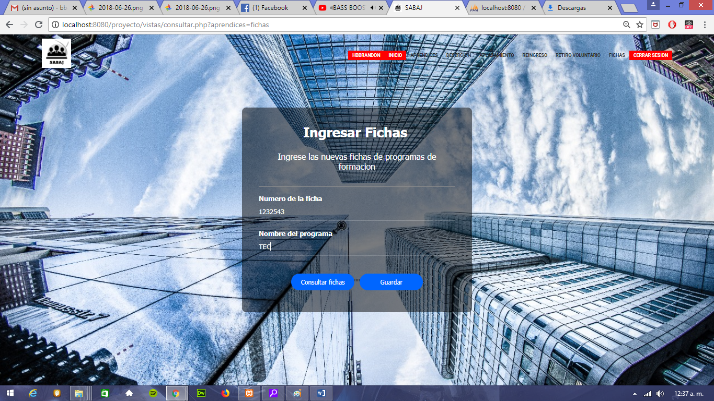

4.

3.

2

1.

En la pagina de fichas podremos ingresar nuevas fichas al sistema ingresando lo siguiente:

1. numero de ficha.
2. nombre del programa.
3. Consultar fichas.
4. Guardar.

Daremos clic en guardar para finalizar.



1.

1. Inicio: para volver.
2. **. Consultar fichas**

Ahora ingresaremos a ingresaremos a consultar fichas.

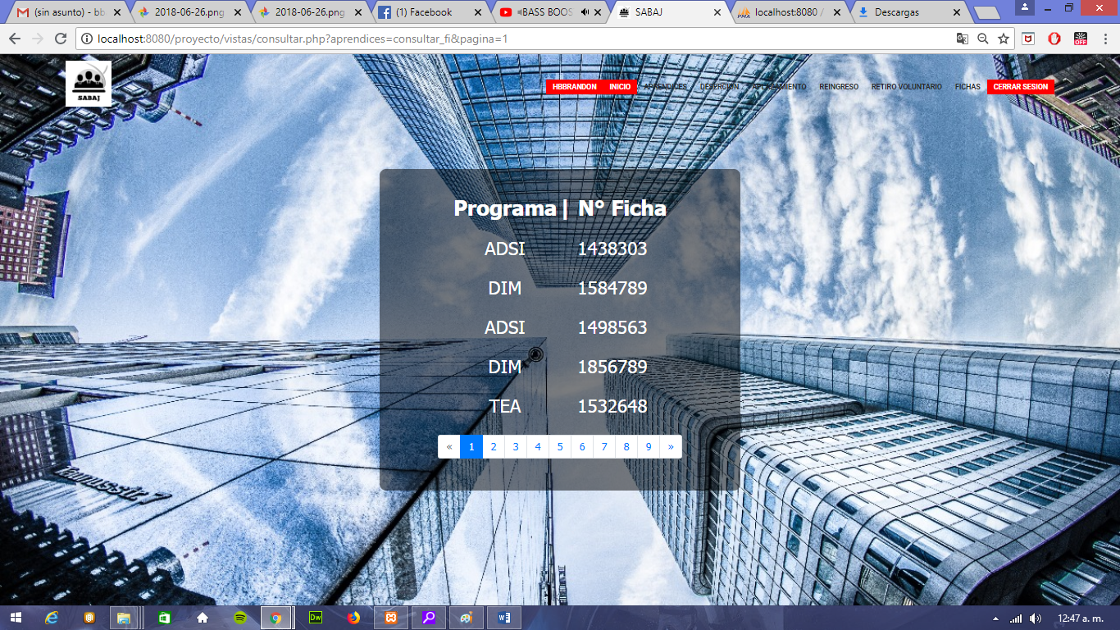

En esta pagina podremos ver los programas y fichas que existen.

Si requiere resolver alguna duda de carácter tecnico podra comunicarse al gmail: [sabaj123@gmail.com](mailto:sabaj123@gmail.com) o al telefno 7848947